TRƯỜNG ĐẠI HỌC CÔNG NGHỆ SÀI GÒN

**KHOA CÔNG NGHỆ THÔNG TIN**

---oOo---

**LUẬN VĂN TỐT NGHIỆP**

*Tên đề tài:*

**XÂY DỰNG WEBSITE**

**BÁN HÀNG THIẾT BỊ ĐIỆN TỬ**

Người hướng dẫn: **ThS. TRẦN VĂN HÙNG**

Sinh viên thực hiện: **TIÊU HỶ THẮNG**

TP. HỒ CHÍ MINH – NĂM 2025

LỜI CẢM ƠN

Đề tài “xây dựng website bán hàng thiết bị điện tử” là nội dung mà em đã nghiên cứu và làm luận văn tốt nghiệp sau thời gian theo học tại Khoa Công nghệ Thông tin , Trường Đại học công nghệ Sài Gòn. Trong quá trình nghiên cứu và hoàn thiện luận văn, em đã nhận được nhiều sự quan tâm, giúp đỡ từ các quý thầy cô giáo. Để luận văn thành công nhất, em xin gửi lời cảm ơn chân thành đến với:

Khoa Công nghệ Thông tin, Trường Đại học Công nghệ Sài Gòn đã tạo môi trường học tập và rèn luyện rất tốt, cung cấp cho em những kiến thức và kỹ năng bổ ích giúp em có thể áp dụng và thuận lợi thực hiện đồ án chuyên ngành.

Giảng viên hướng dẫn ThS. Trần Văn Hùng là người thầy tâm huyết, đã tận tâm hướng dẫn, giúp đỡ em em trong suốt quá trình nghiên cứu và thực hiện đề tài. Thầy đã có những trao đổi và góp ý để em có thể hoàn thành tốt đề tài nghiên cứu này.

Em cũng xin trân trọng cảm ơn Ban giám hiệu và đội ngũ giáo viên Trường đã tạo cơ hội cho em được công tác tại trường để có những kiến thức, kinh nghiệm trong thực tế để có thông tin hữu ích cho luận văn.

Cuối cùng, em xin cảm ơn gia đình, bạn bè đã luôn động viên và tạo điều kiện tốt nhất để em có thể nỗ lực hoàn thành tốt bài nghiên cứu.

Em xin chân thành cảm ơn!

MỤC LỤC

Chương 1. GIỚI THIỆU 1

1.1 ĐẶT VẤN ĐỀ, MỤC TIÊU LUẬN VĂN 1

1.2 NHỮNG THÁCH THỨC CẦN GIẢI QUYẾT 1

1.3 NỘI DUNG, PHẠM VI THỰC HIỆN 2

1.3.1 Nội dung thực hiện 2

1.3.2 Phạm vi thực hiện 2

1.4 KẾT QUẢ CẦN ĐẠT 3

Chương 2. PHƯƠNG PHÁP THỰC HIỆN 4

2.1 CÁC HỆ THỐNG TƯƠNG TỰ 4

2.1.1 Thegioididong 4

2.1.2 Anphat 5

2.1.3 FPT Shop 6

2.1.4 Nhận Xét Đánh giá 7

2.2 CÔNG NGHỆ SỬ DỤNG 9

2.2.1 Next.js 9

2.2.2 MongoDB (Hệ quản trị cơ sở dữ liệu NoSQL) 10

2.2.3 Clerk 10

2.2.4 Axios 11

2.3 PHÂN TÍCH YÊU CẦU 12

2.3.1 Các quy trình, nghiệp vụ 12

2.3.1.1 Quy trình quản lý hệ thống 12

2.3.1.2 Quy trình tìm kiếm sản phẩm 12

2.3.1.3 Quy trình nghiệp vụ quản lý sản phẩm 13

2.3.1.4 Quy trình nghiệp vụ quản lý danh mục sản phẩm 14

2.3.1.5 Quy trình nghiệp vụ quản lý khuyến mãi 14

2.3.1.6 Quy trình đăng ký 15

2.3.1.7 Quy trình đăng nhập 15

2.3.1.8 Quy trình thêm bình luận 16

2.3.1.9 Quy trình mua hàng của khách hàng 16

2.3.1.10 Quy trình quản lý biến thể sản phẩm 17

2.3.2 Sơ đồ chức năng 18

2.3.3 Sơ đồ use case tổng quát 19

Chương 3. THIẾT KẾ 20

3.1 MÔ HÌNH DỮ LIỆU 20

3.1.1 Mức ý niệm 20

3.1.2 Mức luận lý 21

3.1.3 Mức vật lý 22

3.1.3.1 Bảng users (Người dùng) 22

3.1.3.2 Bảng categories (Danh mục) 22

3.1.3.3 Bảng products (Sản phẩm) 23

3.1.3.4 Bảng brands (Thương hiệu) 24

3.1.3.5 Bảng brandcategories (Phân loại thương hiệu) 24

3.1.3.6 Bảng specifications (Thông số kỹ thuật) 25

3.1.3.7 Bảng specificationtemplates (Mẫu thông số) 25

3.1.3.8 Bảng orders (Đơn hàng) 26

3.1.3.9 Bảng carts (Giỏ hàng) 27

3.1.3.10 Bảng addresses (Địa chỉ) 27

3.1.3.11 Bảng promos (Khuyến mãi) 28

3.1.3.12 Bảng attributes (Thuộc tính) 28

3.1.3.13 Bảng variants (Biến thể) 29

3.2 MÔ HÌNH XỬ LÝ 30

3.2.1 Use case chi tiết 30

3.2.1.1 Usecase đăng nhập 30

3.2.1.2 Usecase Quản lý sản phẩm 31

3.2.1.3 Usecase Thêm vào giỏ hàng 34

3.2.1.4 Usecase Đặt mua 35

3.2.1.5 Use case: Quản lý danh mục sản phẩm 36

3.2.1.6 Use case: Quản lý tài khoản 38

3.2.1.7 Use case: Quản lý địa chỉ 41

3.2.1.8 Use case: Theo dõi đơn hàng 43

3.2.1.9 Use case: Đánh giá sản phẩm 44

3.2.2 Sơ đồ tuần tự 45

3.2.2.1 Chức năng thêm sản phẩm 45

3.2.2.2 Chức năng xóa sản phẩm 46

3.2.2.3 Chức năng sửa sản phẩm 47

3.2.2.4 Chức năng thêm vào giỏ hàng 48

3.2.2.5 Chức năng theo dõi đơn hàng 49

3.2.2.6 Chức năng thêm danh mục sản phẩm 50

3.2.2.7 Chức năng xóa danh mục sản phẩm 51

3.2.2.8 Chức năng sửa danh mục sản phẩm 52

3.2.2.9 Chức năng đăng nhập 53

3.2.2.10 Chức năng đăng ký 54

3.2.2.11 Chức năng thêm địa chỉ 55

3.2.2.12 Chức năng xóa địa chỉ 56

3.2.2.13 Chức năng đánh giá 57

3.2.3 Sơ đồ hoạt động 58

3.2.3.1 Chức năng đăng nhập 58

3.2.3.2 Chức năng thay đổi mật khẩu 58

3.2.3.3 Chức năng thêm 59

3.2.3.4 Chức năng xóa 59

3.2.3.5 Chức năng sửa 60

3.2.3.6 Chức năng tạo đơn hàng 61

3.3 HỆ THỐNG MÀN HÌNH 62

3.3.1 Trang chủ 62

3.3.2 Trang đăng nhập 63

3.3.3 Trang giỏ hàng 64

3.3.4 Trang chi tiết sản phẩm 65

3.3.5 Trang quản lý sản phẩm 66

3.3.6 Trang thêm sản phẩm 67

Chương 4. THỬ NGHIỆM 68

4.1 CÁC KỊCH BẢN THỬ NGHIỆM 68

4.1.1 Kịch bản đăng nhập 68

4.1.2 Kịch bản tìm kiếm sản phẩm theo tên 69

4.1.3 Kịch bản tìm kiếm sản phẩm theo danh mục 69

4.1.4 Kịch bản quy trình đặt hàng 70

4.1.5 Kịch bản quy trình bình luận 71

4.1.6 Kịch bản quy trình quản lý sản phẩm 72

4.1.7 Kịch bản quy trình quản lý loại và hãng 76

4.1.8 Kịch bản quy trình quản lý đơn hàng 80

4.1.9 Kịch bản quy trình quản lý khuyến mãi 81

4.2 KẾT QUẢ THỬ NGHIỆM CÁC KỊCH BẢN 83

4.3 XỬ LÝ CÁC TRƯỜNG HỢP NGOẠI LỆ 87

Chương 5. KẾT LUẬN 89

5.1 KẾT QUẢ ĐỐI CHIẾU VỚI MỤC TIÊU 89

5.2 CÁC VẤN ĐỀ CÒN TỒN ĐỌNG 90

5.3 MỞ RỘNG 90

PHỤ LỤC 93

TÀI LIỆU THAM KHẢO 95

MỤC LỤC CÁC HÌNH VẼ

Hình 2‑1: Trang chủ của Thegioididong 4

Hình 2‑2: Trang thông tin chi tiết của Thegioididong 4

Hình 2‑3: Trang chủ của anphat 5

Hình 2‑4: Trang giỏ hàng của anphat 5

Hình 2‑5: Trang chủ của FPT Shop. 6

Hình 2‑6: Trang thông tin chi tiết của FPT Shop 6

Hình 2‑7: Quy trình quản lý hệ thống 12

Hình 2‑8: Quy trình tìm kiếm sản phẩm 13

Hình 2‑9: Quy trình nghiệp vụ quản lý sản phẩm 14

Hình 2‑10: Quy trình nghiệp vụ quản lý danh mục sản phẩm 14

Hình 2‑11: Quy trình nghiệp vụ quản lý khuyến mãi 15

Hình 2‑12: Quy trình đăng ký 15

Hình 2‑13: Quy trình đăng nhập 16

Hình 2‑14: Quy trình thêm bình luận 16

Hình 2‑15: Quy trình mua hàng 16

Hình 2‑16: Quy trình thêm bình luận 17

Hình 2‑17: Sơ đồ chức năng tổng quát 18

Hình 2‑18: Sơ đồ use case tổng quát 19

Hình 3‑1: Sơ đồ dữ liệu mức ý niệm 20

Hình 3‑2: Sơ đồ dữ liệu mức luận lý 21

Hình 3‑3: Usecase đăng nhập. 31

Hình 3‑4: Usecase quản lý sản phẩm. 33

Hình 3‑5: Usecase Thêm vào giỏ hàng. 35

Hình 3‑6: Usecase Đặt mua. 36

Hình 3‑7: Usecase Quản lý danh mục sản phẩm. 38

Hình 3‑8: Usecase Quản lý tài khoản 41

Hình 3‑9: Usecase Quản lý địa chỉ 43

Hình 3‑10: Usecase Theo dõi đơn hàng 44

Hình 3‑11: Usecase Đánh giá sản phẩm 44

Hình 3‑12: Sơ đồ tuần tự chức năng thêm sản phảm 45

Hình 3‑13: Sơ đồ tuần tự chức năng xóa sản phảm 46

Hình 3‑14: Sơ đồ tuần tự chức năng sửa sản phẩm 47

Hình 3‑15: Sơ đồ tuần tự chức năng thêm giỏ hàng 48

Hình 3‑16: Sơ đồ tuần tự chức năng theo dõi đơn hàng 49

Hình 3‑17: Sơ đồ tuần tự chức năng thêm danh mục sản phẩm 50

Hình 3‑18: Sơ đồ tuần tự chức năng xóa danh mục sản phẩm 51

Hình 3‑19: Sơ đồ tuần tự chức năng sửa danh mục sản phẩm 52

Hình 3‑20: Sơ đồ tuần tự chức năng đăng nhập 53

Hình 3‑21: Sơ đồ tuần tự chức năng đăng ký 54

Hình 3‑22: Sơ đồ tuần tự chức năng thêm địa chỉ 55

Hình 3‑23: Sơ đồ tuần tự chức năng xóa địa chỉ 56

Hình 3‑24: Sơ đồ tuần tự chức năng đánh giá 57

Hình 3‑25: Sơ đồ hoạt động chức năng đăng nhập 58

Hình 3‑26: Sơ đồ hoạt động chức năng thay mật khẩu 58

Hình 3‑27: Sơ đồ hoạt động chức năng thêm 59

Hình 3‑28: Sơ đồ hoạt động chức năng xóa 59

Hình 3‑29: Sơ đồ hoạt động chức năng sửa 60

Hình 3‑30: Sơ đồ hoạt động chức năng tạo đơn hàng 61

Hình 3‑31: Màn hình trang chủ 62

Hình 3‑32: Màn hình đăng nhập 63

Hình 3‑33: Màn hình trang giỏ hàng 64

Hình 3‑34: Màn hình trang chi tiết sản phẩm 65

Hình 3‑35: Màn hình trang quản lý sản phẩm 66

Hình 3‑36: Màn hình trang thêm sản phẩm 67

Hình 4‑1: Giao diện đăng nhập 68

Hình 4‑2: Giao diện tìm kiếm sản phẩm 69

Hình 4‑3: Giao diện tìm kiếm sản phẩm theo danh mục 70

Hình 4‑4: Giao diện giỏ hàng 71

Hình 4‑5: Giao diện bình luận 71

Hình 4‑6: Giao diện form danh sách sản phẩm 72

Hình 4‑7: Giao diện form thêm sản phẩm 73

Hình 4‑8: Giao diện form xóa sản phẩm 74

Hình 4‑9: Giao diện form sửa sản phẩm 75

Hình 4‑10: Giao diện quản lý loại 76

Hình 4‑11: Giao diện quản lý hãng 76

Hình 4‑12: Giao diện khi thêm loại 77

Hình 4‑13: Giao diện khi thêm hãng 77

Hình 4‑14: Giao diện khi xóa loại 78

Hình 4‑15: Giao diện khi xóa hãng 78

Hình 4‑16: Giao diện khi cập nhật loại 79

Hình 4‑17: Giao diện khi cập nhật hãng 79

Hình 4‑18: Giao diện quản lý đơn hàng 80

Hình 4‑19: Giao diện quản lý hóa đơn sau khi cập nhật trạng thái 81

Hình 4‑20: Giao diện quản lý khuyến mãi 81

Hình 4‑21: Giao diện thêm khuyến mãi 82

Hình 4‑22: Giao diện sửa khuyến mãi 82

# GIỚI THIỆU

## ĐẶT VẤN ĐỀ, MỤC TIÊU LUẬN VĂN

Trong bối cảnh thương mại điện tử phát triển mạnh mẽ .Nhu cầu mua sắm trực tuyến các sản phẩm công nghệ như điện thoại, laptop, và phụ kiện ngày càng tăng cao do tính tiện lợi, đa dạng mẫu mã và khả năng so sánh giá cả dễ dàng. Mặc dù thị trường sôi động, người tiêu dùng vẫn gặp không ít khó khăn như. Khó khăn trong việc tìm kiếm một nền tảng tập trung, đáng tin cậy cung cấp đa dạng các mặt hàng điện tử từ nhiều thương hiệu.Thông tin sản phẩm (đặc biệt là thông số kỹ thuật chi tiết) thường rời rạc, không đầy đủ hoặc thiếu chính xác, gây khó khăn cho việc lựa chọn. Việc quản lý và mua sắm nhiều loại thiết bị điện tử và phụ kiện đi kèm trên nhiều nền tảng khác nhau có thể gây nhầm lẫn, tốn thời gian và khó theo dõi. Lo ngại về vấn đề bảo mật thông tin cá nhân, an toàn giao dịch và chất lượng dịch vụ hậu mãi khi mua sắm trực tuyến.

Hiện tại, việc xây dựng một website chuyên biệt, cung cấp một không gian mua sắm tập trung, đáng tin cậy cho đa dạng các thiết bị điện tử (điện thoại, laptop, máy ảnh, phụ kiện...) với thông tin sản phẩm chi tiết, chính xác, cùng trải nghiệm người dùng tối ưu và quy trình quản lý hiệu quả là một nhu cầu cấp thiết. Điều này không chỉ giúp người dùng dễ dàng lựa chọn sản phẩm phù hợp mà còn hỗ trợ doanh nghiệp quản lý bán hàng một cách khoa học. Vì những lý do trên, đề tài "Xây dựng Website bán hàng thiết bị điện tử" được lựa chọn nhằm giải quyết các vấn đề đã nêu, mang đến một giải pháp thương mại điện tử toàn diện cho cả người mua và người bán trong lĩnh vực này.

## NHỮNG THÁCH THỨC CẦN GIẢI QUYẾT

Thu thập và xử lý dữ liệu, có nhiều dữ liệu ràng buộc chưa được làm rõ, đòi hỏi sự chính xác và tỉ mỉ trong việc lựa chọn dữ liệu.

Sự phức tạp của công nghệ: trong bài luận văn có sử dụng MongoDB, dùng để sử lý backend và hiện tại vẫn chưa được học, nên là vừa học vừa làm

Thiết kế giao diện dễ dùng và thân thiện với người dùng, thực hiện các chức năng gửi feedback yêu cầu khách hàng

Tìm hiểu cách tích hợp thanh toán điện tử và giao hàng tiết kiệm thứ mà chưa làm trước đây bao giờ

## NỘI DUNG, PHẠM VI THỰC HIỆN

### Nội dung thực hiện

* Trang đăng nhập, đăng ký (sử dụng Clerk để xác thực).
* Trang chủ hiển thị danh sách sản phẩm (máy ảnh và linh kiện).
* Trang chi tiết sản phẩm với thông tin đầy đủ (tên, giá, trọng lượng, hình ảnh).
* Chức năng giỏ hàng: thêm/xóa sản phẩm, cập nhật số lượng, hiển thị tổng tiền.
* Tính phí vận chuyển tự động thông qua API GHTK (dựa trên cân nặng, giá trị đơn hàng, địa chỉ giao hàng).
* Thanh toán: hỗ trợ thanh toán COD và thanh toán trực tuyến (VNPay).
* Trang quản lý admin: quản lý sản phẩm, danh mục, đơn hàng, và xuất báo cáo doanh thu.
* Tính năng tìm kiếm và lọc sản phẩm theo tên, danh mục.
* Đảm bảo hiệu năng, bảo mật, và khả năng chịu tải của hệ thống.

### Phạm vi thực hiện

Đề tài sử dụng Next.js để phát triển ứng dụng web, với MongoDB làm cơ sở dữ liệu. Tích hợp API GHTK để tính phí vận chuyển và Clerk để quản lý đăng nhập/đăng ký. Phạm vi tập trung vào các chức năng cốt lõi của website thương mại điện tử (mua sắm, giỏ hàng, thanh toán, quản lý admin), không bao gồm các tính năng nâng cao như đề xuất sản phẩm dựa trên AI. Hệ thống được triển khai để phục vụ người dùng cá nhân và admin, có thể truy cập mọi lúc mọi nơi qua trình duyệt web.

## KẾT QUẢ CẦN ĐẠT

|  |  |  |
| --- | --- | --- |
| STT | Kết Quả | Tiêu Chí Đánh Giá |
| 1 | Trải nghiệm khách hàng | Dễ sử dụng, giao diện hấp dẫn và chuyên nghiệp |
| 2 | Danh mục sản phẩm | Cung cấp đầy đủ các loại sản phẩm linh kiện và laptop, điện thoại phản ánh đầy đủ nhu cầu và sở thích của khách hàng hiện nay |
| 3 | Thông tin sản phẩm chi tiết | Cung cấp mô tả chi tiết sản phẩm và hình ảnh trực quan |
| 4 | Tính năng gửi phản hồi | Cho phép gửi phản hồi về sản phẩm hoặc mong muốn và được gửi qua gmail |
| 5 | Tính năng tìm kiếm và lọc sản phẩm | Tìm kiếm và lọc hiệu quả thông qua tên |
| 6 | Tính năng giỏ hàng | Phương thức thanh toán an toàn và thuận tiện, thanh toán khi nhận hàng và VNPay |
| 7 | Tính năng phân quyền | Phân quyền trong trang admin, phân chia quyền hạn cho từng nhóm người dùng |
| 8 | Chịu tải hệ thống | Khả năng chịu tải khi triển khai, thời gian phản hồi của hệ thống |
| 9 | Các chức năng của admin | Thêm, xóa, sửa sản phẩm, danh mục, biến thể, thông số kỉ thuật,loại và hãng |
| 10 | Xuất báo cáo | Xuất báo cáo doanh thu theo thời gian, xuất hóa đơn. |

# PHƯƠNG PHÁP THỰC HIỆN

## CÁC HỆ THỐNG TƯƠNG TỰ

### Thegioididong

Hình ‑: Trang chủ của Thegioididong

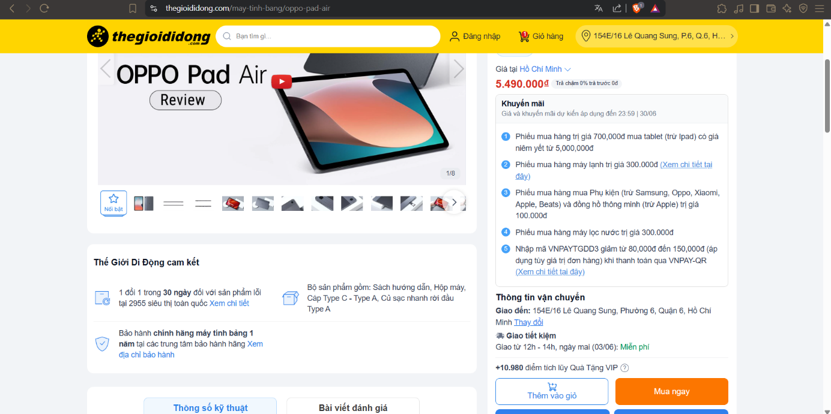

Hình ‑: Trang thông tin chi tiết của Thegioididong

### Anphat

Hình ‑: Trang chủ của anphat

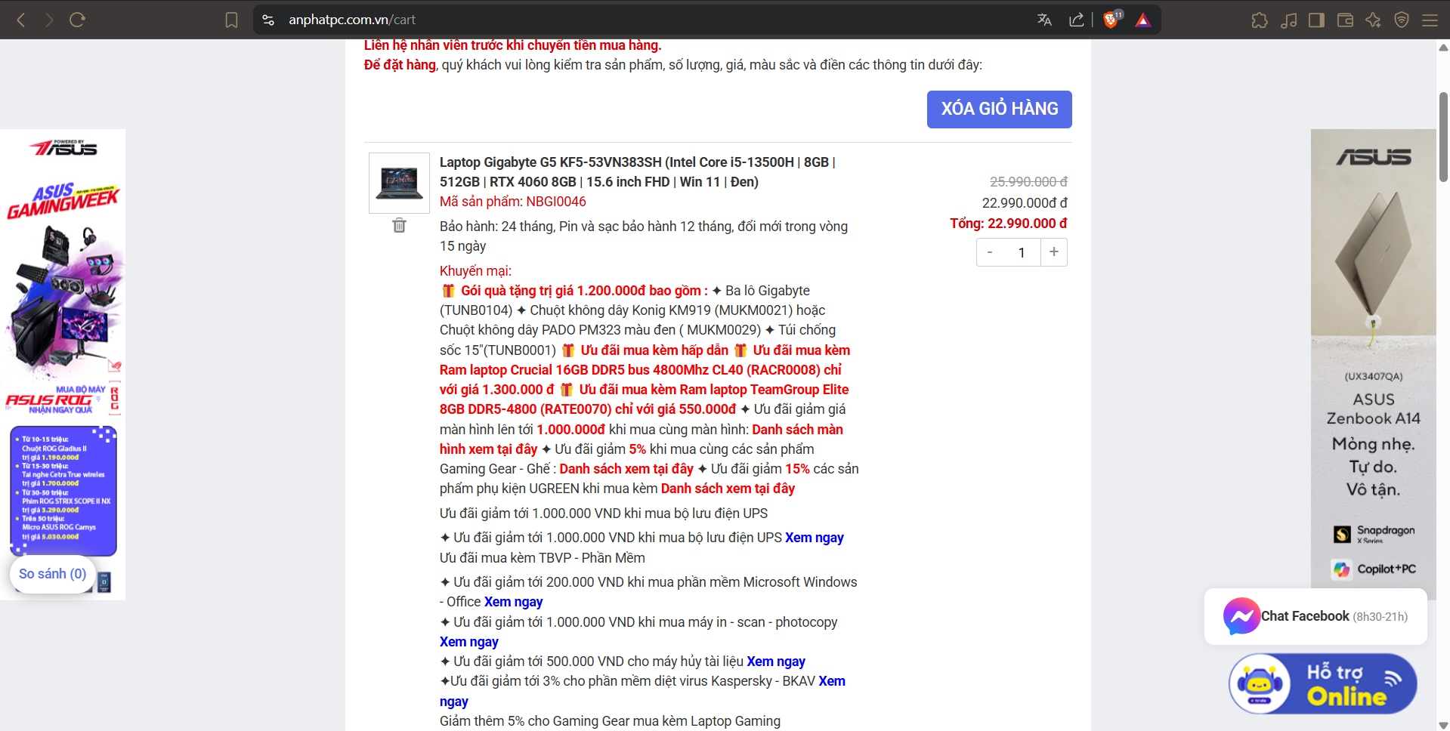

Hình ‑: Trang giỏ hàng của anphat

### FPT Shop

Hình ‑: Trang chủ của FPT Shop.

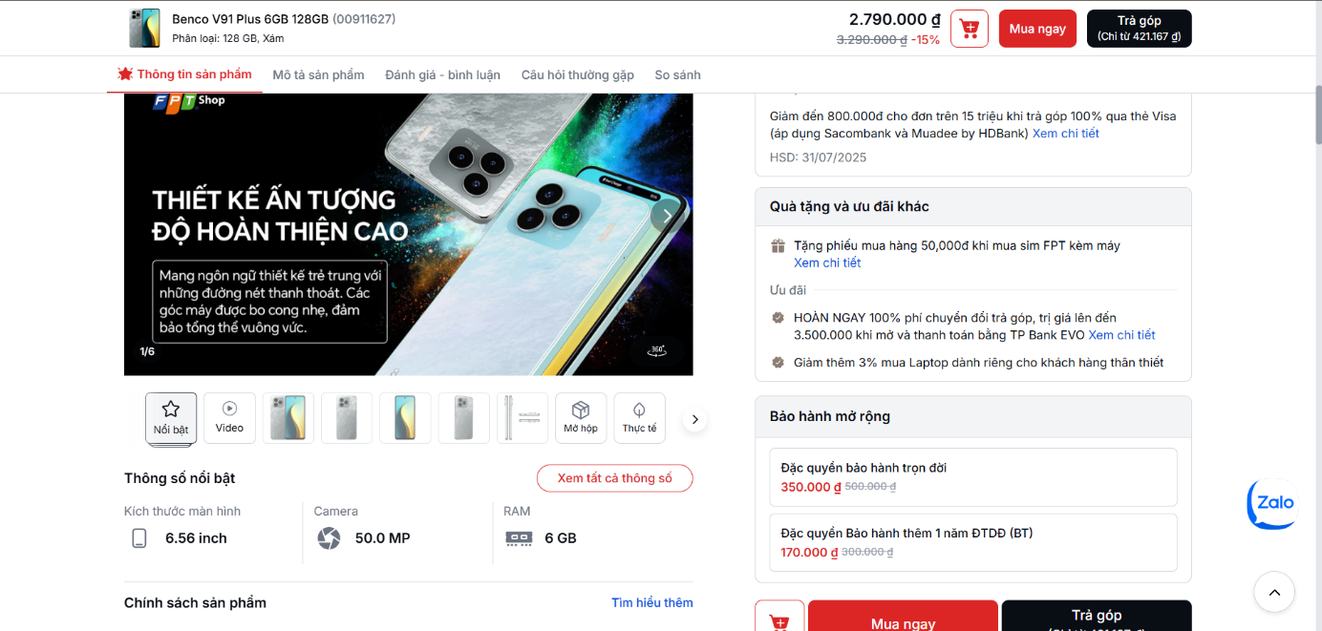

Hình ‑: Trang thông tin chi tiết của FPT Shop

### Nhận Xét Đánh giá

|  |  |  |  |
| --- | --- | --- | --- |
|  | **FPT Shop** | Thế Giới Di Động | An Phát PC |
| Ưu điểm | - **Uy tín thương hiệu và đảm bảo chính hãng:** FPT Shop là một trong những nhà bán lẻ công nghệ lớn, cam kết sản phẩm chính hãng và có chính sách bảo hành rõ ràng, minh bạch, là nhà phân phối chính thức của nhiều thương hiệu lớn (đặc biệt là Apple).  - **Hệ thống cửa hàng rộng khắp:** Có nhiều cửa hàng trên toàn quốc, thuận tiện cho việc trải nghiệm sản phẩm, mua hàng trực tiếp, bảo hành và hỗ trợ sau bán hàng  - **Chương trình khuyến mãi và trả góp:** Thường xuyên có các chương trình ưu đãi, giảm giá, quà tặng kèm và chính sách trả góp linh hoạt, hấp dẫn người dùng. | - **Dịch vụ khách hàng chuyên nghiệp**: Đội ngũ hỗ trợ tận tình, được đánh giá cao về thái độ phục vụ, từ nhân viên bán hàng đến nhân viên bảo hành, tạo cảm giác "khách hàng là thượng đế".  - **Mạng lưới cửa hàng rộng khắp**: Với hơn 3.000 cửa hàng trên toàn quốc, khách hàng dễ dàng tiếp cận cả mua trực tiếp và trực tuyến.  - **Hậu mãi tốt**: Chính sách bảo hành, sửa chữa được đánh giá cao, có nhiều trung tâm bảo hành trên toàn quốc, hỗ trợ khách hàng nhanh chóng. | - **Chuyên môn hóa sản phẩm PC và Gaming Gear:** Tập trung mạnh vào mảng máy tính lắp ráp (PC build), linh kiện máy tính, laptop (đặc biệt là gaming) và thiết bị chơi game, có sự am hiểu sâu về các sản phẩm này.  - **Giá cả cạnh tranh (đặc biệt cho linh kiện):** Thường có mức giá tốt cho các sản phẩm linh kiện máy tính và các chương trình build PC theo yêu cầu với chi phí hợp lý.  - **Đội ngũ tư vấn kỹ thuật tốt:** Nhân viên có kiến thức chuyên sâu về phần cứng, có thể tư vấn cấu hình phù hợp với nhu cầu và ngân sách của khách hàng. |
| Nhược điểm | - **Giá cả có thể cao hơn:** So với một số đơn vị nhỏ lẻ hoặc chuyên biệt, giá một số sản phẩm tại FPT Shop có thể nhỉnh hơn đôi chút nếu không có chương trình khuyến mãi.  - **Website đôi khi quá tải:** Trong các đợt khuyến mãi lớn hoặc ra mắt sản phẩm mới, website có thể gặp tình trạng chậm hoặc khó truy cập do lượng truy cập cao.  - **Ít linh hoạt cho các cấu hình PC tùy biến sâu:** Mặc dù có bán linh kiện, nhưng thế mạnh không phải là xây dựng các cấu hình PC siêu dị hoặc quá chuyên biệt so với các cửa hàng tập trung hoàn toàn vào PC custom. | - **Giá thường ở mức cao:** Giá bán các sản phẩm (đặc biệt là điện thoại, laptop phổ thông) thường cao hơn so với mặt bằng chung của một số đối thủ cạnh tranh nếu không nằm trong các chương trình khuyến mãi đặc biệt  - **Ít chuyên sâu về các sản phẩm ngách/PC tự build:** Mặc dù có bán laptop và một số linh kiện, nhưng không phải là điểm đến hàng đầu cho người dùng muốn tự xây dựng cấu hình PC phức tạp hoặc tìm kiếm các linh kiện hiếm.  - **Giao diện website có thể hơi phức tạp do quá nhiều ngành hàng:** Hiện TGDD kinh doanh rất nhiều mặt hàng (điện máy, bách hóa...), đôi khi khiến người dùng chỉ quan tâm đến thiết bị điện tử cảm thấy hơi "ngợp" và khó tập trung. | - **Phạm vi sản phẩm điện tử đa dạng còn hạn chế:** Chủ yếu mạnh về máy tính và gaming, các mặt hàng điện tử tiêu dùng khác như điện thoại phổ thông, máy ảnh chuyên dụng có thể không đa dạng bằng FPT Shop hay TGDD.  - **Hệ thống cửa hàng vật lý chưa rộng khắp:** Số lượng cửa hàng ít hơn so với hai ông lớn trên, chủ yếu tập trung ở các thành phố lớn, hạn chế khả năng tiếp cận trực tiếp của khách hàng ở tỉnh lẻ.  - **Giao diện website có thể cần tối ưu hơn cho người dùng phổ thông:** Giao diện web hiện tại có thể phù hợp với người dùng có kiến thức về công nghệ, nhưng có thể hơi phức tạp hoặc nhiều thông tin kỹ thuật đối với người dùng phổ thông ít am hiểu. |

## CÔNG NGHỆ SỬ DỤNG

### Next.js

Next.js là một framework React mã nguồn mở, được phát triển bởi Vercel, cung cấp các tính năng mạnh mẽ để xây dựng ứng dụng web hiện đại, hiệu suất cao và có khả năng mở rộng. Next.js cho phép phát triển cả phần giao diện người dùng (front-end) và logic phía máy chủ (back-end) trong cùng một dự án, hỗ trợ các kiểu rendering linh hoạt như Server-Side Rendering (SSR), Static Site Generation (SSG), và Incremental Static Regeneration (ISR).

Công dụng và lý do lựa chọn:

* Tối ưu hóa hiệu suất: Cung cấp các tính năng như tự động chia tách code (code splitting), tối ưu hóa hình ảnh, prefetching giúp cải thiện tốc độ tải trang và trải nghiệm người dùng.
* SEO thân thiện: Hỗ trợ Server-Side Rendering (SSR) và Static Site Generation (SSG) giúp các công cụ tìm kiếm dễ dàng thu thập và lập chỉ mục nội dung trang web, cải thiện thứ hạng SEO.
* Trải nghiệm phát triển tốt (Developer Experience): Cung cấp môi trường phát triển tích hợp với hot reloading, định tuyến dựa trên hệ thống tệp (file-system routing) và nhiều công cụ hỗ trợ khác giúp quá trình phát triển nhanh chóng và hiệu quả.
* Khả năng xây dựng API Routes: Cho phép dễ dàng tạo các API endpoint phía máy chủ để xử lý logic nghiệp vụ, tương tác với cơ sở dữ liệu mà không cần một back-end riêng biệt hoàn toàn.
* Cộng đồng lớn và hệ sinh thái phong phú: Được hỗ trợ bởi một cộng đồng đông đảo và có nhiều thư viện, tài liệu tham khảo.

### MongoDB (Hệ quản trị cơ sở dữ liệu NoSQL)

MongoDB là một hệ quản trị cơ sở dữ liệu NoSQL mã nguồn mở, hướng tài liệu (document-oriented). Thay vì lưu trữ dữ liệu trong các bảng với các hàng và cột như cơ sở dữ liệu quan hệ, MongoDB lưu trữ dữ liệu dưới dạng các tài liệu JSON (hoặc BSON - Binary JSON), giúp lưu trữ và truy vấn dữ liệu phi cấu trúc hoặc bán cấu trúc một cách linh hoạt.

Công dụng và lý do lựa chọn:

* Linh hoạt schema: Cho phép lưu trữ các tài liệu có cấu trúc khác nhau trong cùng một collection, rất phù hợp với việc quản lý thông tin sản phẩm thiết bị điện tử vốn đa dạng về thuộc tính và thông số kỹ thuật.
* Khả năng mở rộng cao: Hỗ trợ sharding và replica sets giúp dễ dàng mở rộng hệ thống khi lượng dữ liệu và truy cập tăng lên.
* Hiệu suất truy vấn tốt cho các ứng dụng web hiện đại: Cung cấp cơ chế truy vấn mạnh mẽ, hỗ trợ indexing hiệu quả, phù hợp với các ứng dụng cần tốc độ phản hồi nhanh.
* Tích hợp tốt với JavaScript và Node.js: Do sử dụng định dạng JSON/BSON, MongoDB làm việc rất tự nhiên với các ứng dụng được xây dựng bằng JavaScript và các framework như Next.js (thông qua API routes).
* Phát triển nhanh: Sự linh hoạt của schema giúp giảm thời gian thiết kế và thay đổi cấu trúc dữ liệu trong quá trình phát triển.

Thư viện/Công cụ tương tác chính (ví dụ):

* Mongoose: Một thư viện ODM (Object Data Modeling) phổ biến cho Node.js và MongoDB, giúp định nghĩa schema, thực hiện validation dữ liệu và tương tác với MongoDB một cách dễ dàng hơn thông qua các đối tượng JavaScript.

### Clerk

Clerk là một dịch vụ quản lý người dùng và xác thực hiện đại, cung cấp giải pháp toàn diện cho việc đăng ký, đăng nhập, quản lý phiên, phân quyền và bảo mật người dùng cho các ứng dụng web và di động. Clerk giúp nhà phát triển tích hợp các tính năng xác thực phức tạp một cách nhanh chóng và an toàn.

Công dụng và lý do lựa chọn:

* Tích hợp nhanh chóng: Cung cấp các component giao diện người dùng (UI components) dựng sẵn và SDKs cho nhiều framework phổ biến, bao gồm Next.js, giúp giảm thiểu thời gian phát triển các tính năng xác thực.
* Bảo mật cao: Xử lý các vấn đề bảo mật phức tạp như quản lý mật khẩu, xác thực đa yếu tố (MFA), chống tấn công brute-force, giúp bảo vệ tài khoản người dùng.
* Quản lý người dùng toàn diện: Cung cấp dashboard quản trị để xem và quản lý người dùng, phiên đăng nhập, và cấu hình các thiết lập xác thực.
* Hỗ trợ nhiều phương thức đăng nhập: Cho phép người dùng đăng nhập bằng email/mật khẩu, tài khoản mạng xã hội (Google, Facebook, GitHub, v.v.), hoặc các phương thức không mật khẩu (passwordless).
* Đồng bộ hóa trạng thái người dùng: Dễ dàng truy cập thông tin người dùng đã xác thực ở cả phía client và server trong ứng dụng Next.js

### Axios

Axios là một thư viện HTTP client dựa trên Promise, được sử dụng phổ biến trong các ứng dụng JavaScript để thực hiện các yêu cầu HTTP đến API từ phía client (trình duyệt) hoặc phía server (Node.js).

Công dụng và lý do lựa chọn:

* API đơn giản và mạnh mẽ: Cung cấp cú pháp dễ sử dụng để gửi các loại yêu cầu HTTP (GET, POST, PUT, DELETE, v.v.).
* Hỗ trợ Promise: Giúp xử lý các tác vụ bất đồng bộ một cách dễ dàng và tránh callback hell.
* Chuyển đổi dữ liệu tự động: Tự động chuyển đổi dữ liệu yêu cầu và phản hồi sang JSON.
* Xử lý lỗi hiệu quả: Cung cấp cơ chế bắt và xử lý lỗi từ các yêu cầu HTTP.
* Khả năng thiết lập interceptors: Cho phép can thiệp vào quá trình gửi yêu cầu hoặc nhận phản hồi để thực hiện các tác vụ chung như thêm header xác thực, ghi log, hoặc xử lý lỗi tập trung.
* Sử dụng để tương tác với các API routes được xây dựng trong Next.js hoặc các API bên ngoài (nếu có).

## PHÂN TÍCH YÊU CẦU

### Các quy trình, nghiệp vụ

#### Quy trình quản lý hệ thống

Sau khi đăng nhập vào trang admin của website Clerk bằng tài khoản có quyền quản trị (sử dụng Clerk để xác thực), người dùng chọn mục "Quản lý hệ thống". Hệ thống hiển thị danh sách tài khoản hiện có. Các danh mục con bao gồm: Quản lý quyền truy cập: Thêm, sửa, xóa quyền cho từng tài khoản (ví dụ: quyền xem danh sách sản phẩm, quyền chỉnh sửa đơn hàng). Quản lý người dùng: Thêm, sửa, xóa tài khoản người dùng và gán nhóm quyền phù hợp qua giao diện admin.

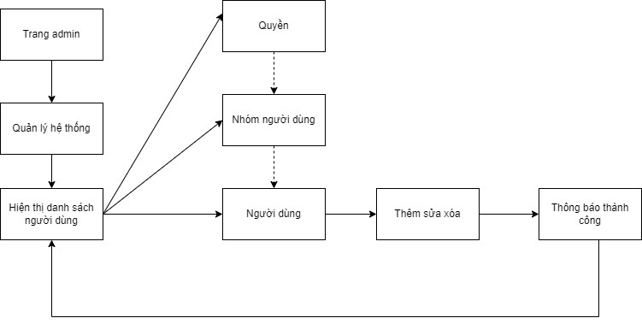

Hình ‑: Quy trình quản lý hệ thống

#### Quy trình tìm kiếm sản phẩm

Khách hàng truy cập website và sử dụng thanh tìm kiếm trên taskbar để gõ từ khóa . Hệ thống tự động gợi ý sản phẩm phù hợp dựa trên tên hoặc danh mục. Ngoài ra, khách hàng có thể lọc sản phẩm trực tiếp qua thanh danh mục bằng cách chọn tag sản phẩm

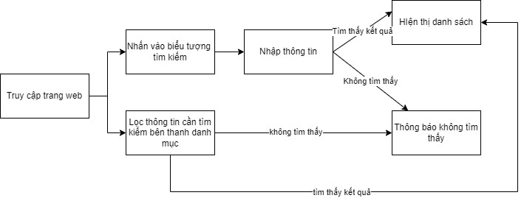

Hình ‑: Quy trình tìm kiếm sản phẩm

#### Quy trình nghiệp vụ quản lý sản phẩm

Quản trị viên có quyền quản trị truy cập trang quản lý sản phẩm để thực hiện các tác vụ:

Tạo sản phẩm: Nhập thông tin như tên, giá, trọng lượng, mô tả, hình ảnh, danh mục.

Cập nhật sản phẩm: Chỉnh sửa thông tin sản phẩm (tên, giá, trọng lượng) khi sản phẩm chưa được bán.

Xóa sản phẩm: Kiểm tra nếu sản phẩm đang trong đơn hàng, không cho phép xóa; nếu không, thực hiện xóa khỏi database.

Trạng thái sản phẩm: Đánh dấu "Hết hàng" nếu số lượng stock = 0, hoặc "Còn hàng" nếu stock > 0.

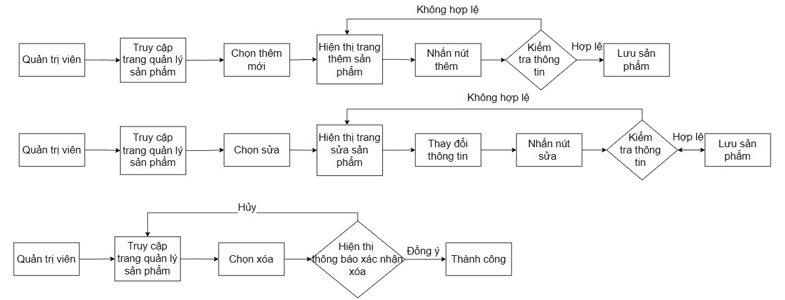

Hình ‑: Quy trình nghiệp vụ quản lý sản phẩm

#### Quy trình nghiệp vụ quản lý danh mục sản phẩm

Với quyền quản trị viên,họ có thể xem, tạo và xoá thông tin danh mục sản phẩm.Nếu chọn thêm quản trị viên có thể nhập các thông tin cần thêm của danh mục sản phẩm,hệ thống sẽ kiểm tra cơ sở dữ liệu nếu chưa có thực hiện thêm mới, Nếu chọn cập nhật sẽ lấy thông tin danh mục sản phẩm vừa được chọn hiện thị lên trang cập nhật,sau khi nhập thông tin mới thì thực hiện kiểm tra cơ sở dữ liệu nếu có lỗi thì thông báo cho nhập lại.Nếu chọn xóa nhà cung cấp được được chọn thì thực hiện kiểm tra nếu có linh kiện làm khóa thì không cho xóa.

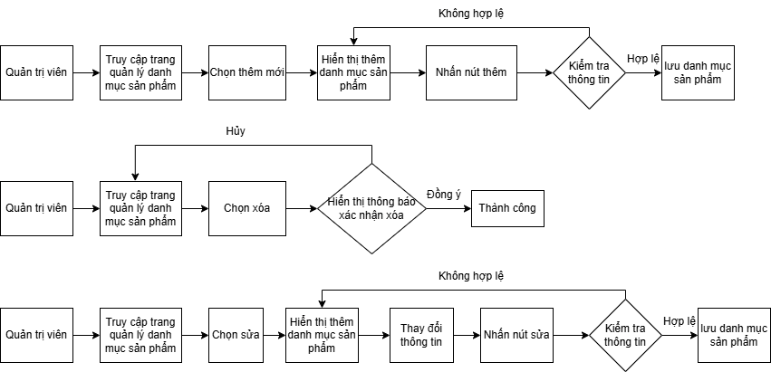

Hình ‑: Quy trình nghiệp vụ quản lý danh mục sản phẩm

#### Quy trình nghiệp vụ quản lý khuyến mãi

Quản trị viên với quyền quản trị truy cập trang quản lý khuyến mãi để:

Xem danh sách: Hiển thị các chương trình khuyến mãi hiện có.

Thêm khuyến mãi: Nhập thông tin (tên, phần trăm giảm giá, thời gian áp dụng), kiểm tra trùng lặp, nếu không có thì thêm mới.

Cập nhật khuyến mãi: Chọn khuyến mãi, hiển thị thông tin hiện tại, nhập thông tin mới, kiểm tra lỗi, sau đó lưu thay đổi.

Xóa khuyến mãi: Cho phép xóa trực tiếp nếu khuyến mãi đã hết hạn hoặc không áp dụng cho sản phẩm nào.

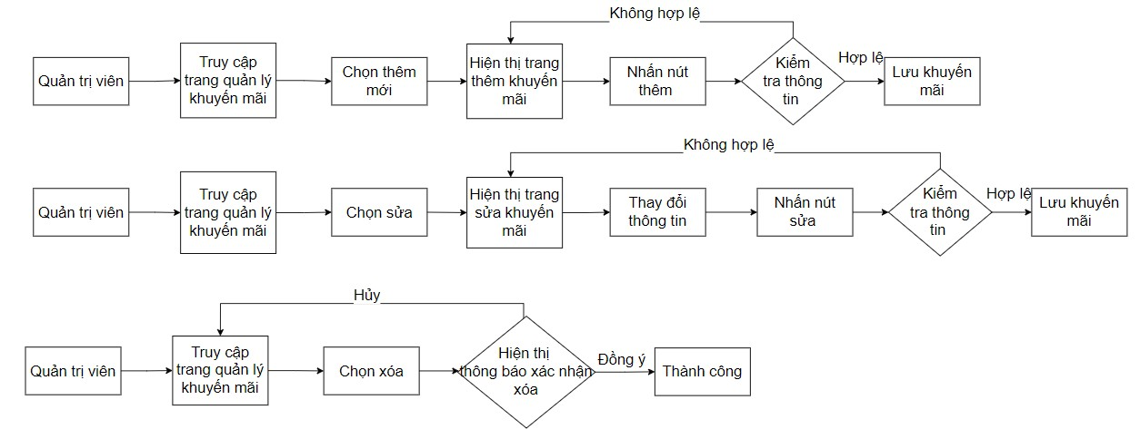

Hình ‑: Quy trình nghiệp vụ quản lý khuyến mãi

#### Quy trình đăng ký

Khách hàng truy cập trang đăng ký, nhập thông tin bao gồm tài khoản (email), mật khẩu, họ tên, số điện thoại. Hệ thống sử dụng Clerk để:

Kiểm tra tính hợp lệ (email hợp lệ, mật khẩu đủ độ mạnh).

Kiểm tra trùng lặp tài khoản trong database.

Nếu thông tin hợp lệ, tạo tài khoản mới và chuyển hướng đến trang chủ; nếu không, hiển thị thông báo lỗi.

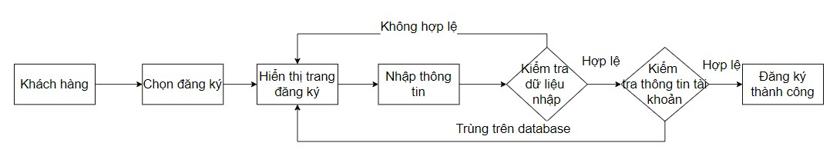

***Hình 2‑12:*** Quy trình đăng ký

#### Quy trình đăng nhập

Khách hàng truy cập trang đăng nhập, nhập tài khoản (email) và mật khẩu. Hệ thống sử dụng Clerk để:

Kiểm tra thông tin đăng nhập có tồn tại trong database không.Nếu đúng, cấp token xác thực và chuyển hướng đến trang chủ; nếu sai, hiển thị thông báo "Sai tài khoản hoặc mật khẩu".

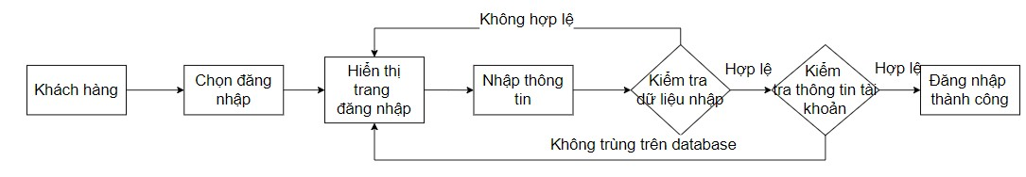

***Hình 2‑13:*** Quy trình đăng nhập

#### Quy trình thêm bình luận

Khách hàng đã đăng nhập có thể thêm bình luận và đánh giá sản phẩm (sao, nội dung) trên trang chi tiết sản phẩm. Hệ thống lưu bình luận vào database. Quản trị viên với quyền quản trị có thể: Xem tất cả bình luận. Xóa bình luận không phù hợp (ví dụ: chứa nội dung vi phạm).



***Hình 2‑14:*** Quy trình thêm bình luận

#### Quy trình mua hàng của khách hàng

Sau khi truy cập web, khách hàng có thể trực tiếp tìm kiếm và thêm vào giỏ hàng sản phẩm mới mua, sau khi nhấn vào giỏ hiện thị thông tin sản phẩm vừa thêm, khách hàng có thể tay đổi số lượng trong giỏ hàng, khi thanh toán thì có thể chọn điền thông tin như khách vãng lai hoặc đăng nhập thông tin tài khoản, có thể chọn phương thức thanh toán sau đó nhấn xác nhận thanh toán. Nếu COD thì phải lưu vào db và phải gọi xác nhận đặt đơn hàng, còn thanh toán trực tuyến thì lưu thanh toán và thông báo thanh toán thành công.

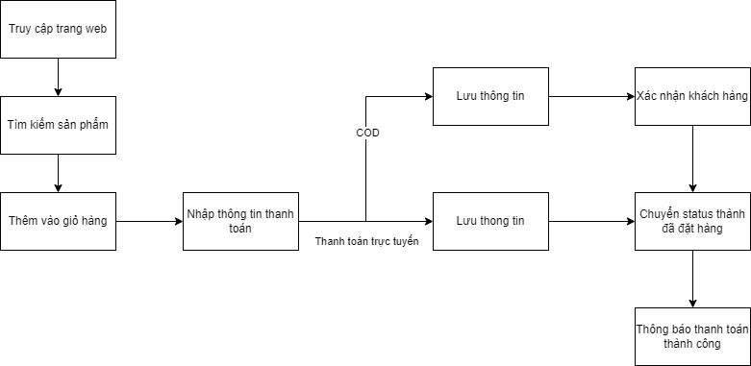

***Hình 2‑15:*** Quy trình mua hàng

#### Quy trình quản lý biến thể sản phẩm

Quản trị viên tạo và quản lý các biến thể cho sản phẩm, truy cập trang chi tiết sản phẩm, chọn tab "Quản lý biến thể". Chọn các thuộc tính áp dụng (màu sắc, dung lượng, v.v.), Nhập giá, giá khuyến mãi, số lượng tồn kho, Tải hình ảnh riêng cho biến thể (tùy chọn), Tạo SKU tự động hoặc nhập thủ công, Cập nhật biến thể: Chỉnh sửa giá, số lượng, thuộc tính, Xóa biến thể: Kiểm tra nếu biến thể đang trong giỏ hàng/đơn hàng, không cho phép xóa Hệ thống cập nhật trạng thái "Hết hàng" nếu tất cả biến thể stock = 0

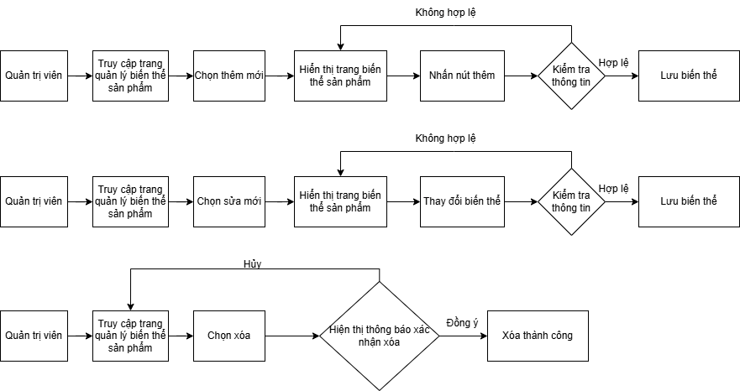

***Hình 2‑16:*** Quy trình thêm bình luận

### Sơ đồ chức năng

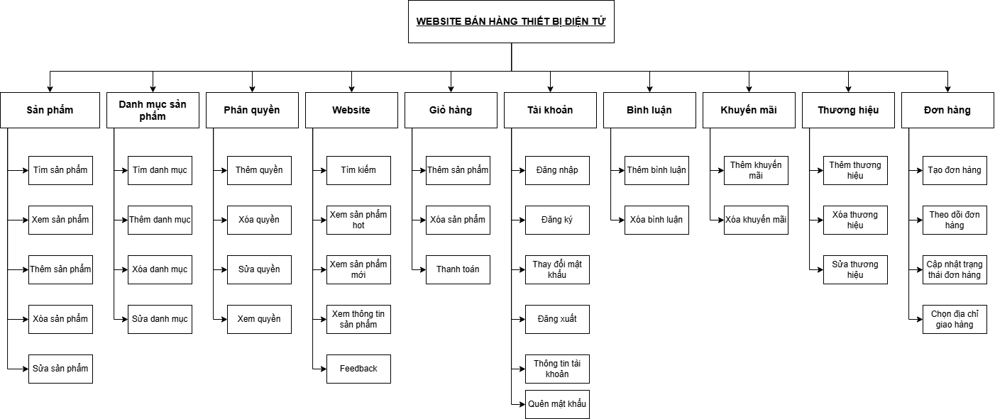

***Hình 2‑17:*** Sơ đồ chức năng tổng quát

### Sơ đồ use case tổng quát

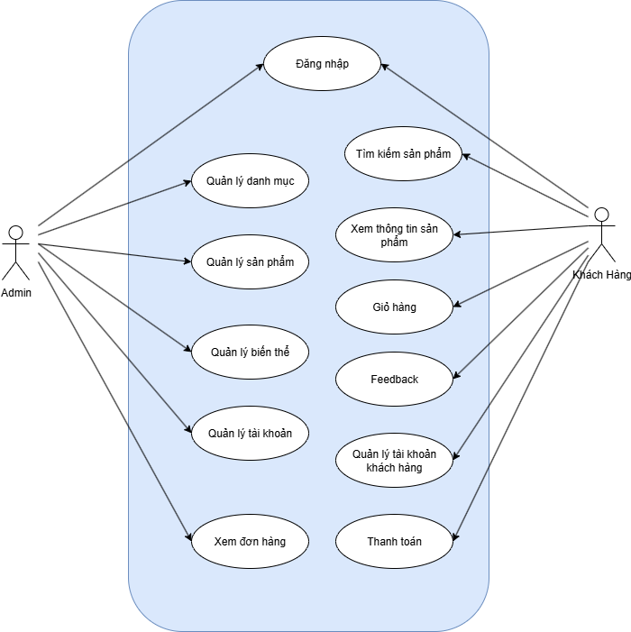

***Hình 2‑18:*** Sơ đồ use case tổng quát

# THIẾT KẾ

## MÔ HÌNH DỮ LIỆU

### Mức ý niệm

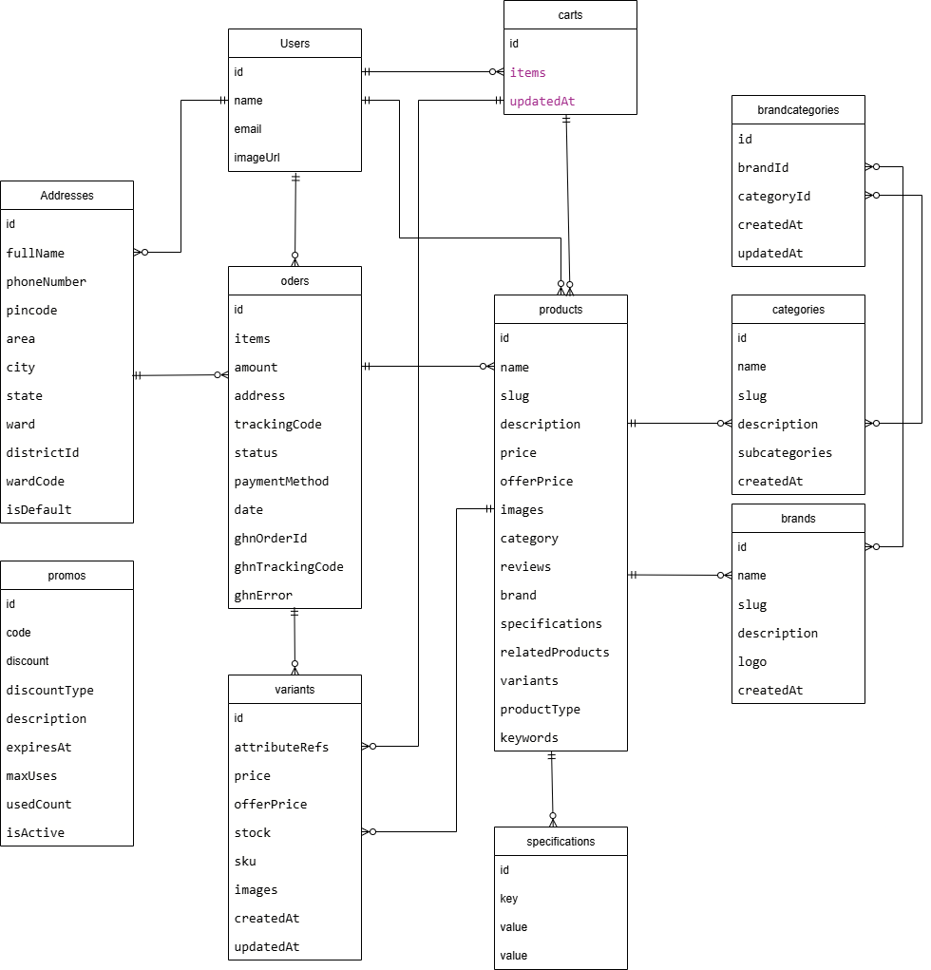

Hình ‑: Sơ đồ dữ liệu mức ý niệm

### Mức luận lý

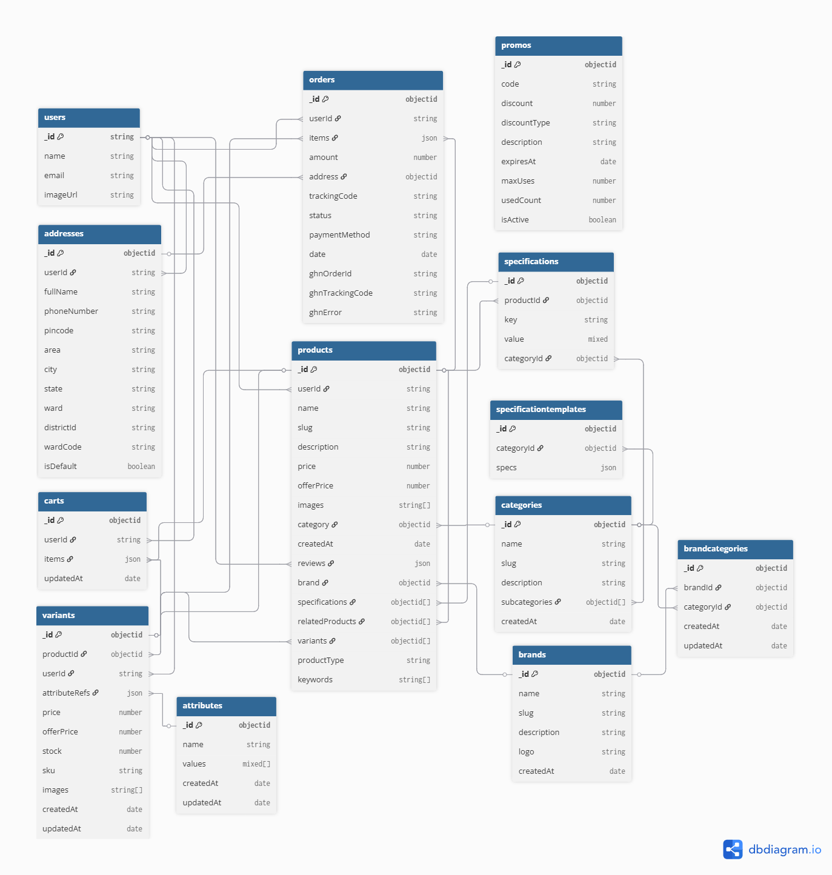

Hình ‑: Sơ đồ dữ liệu mức luận lý

### Mức vật lý

#### Bảng users (Người dùng)

| **Mô tả:** Lưu trữ thông tin người dùng của hệ thống | | | | | |
| --- | --- | --- | --- | --- | --- |
| **Thuộc tính** | **Kiểu** | **K** | **U** | **M** | **Diễn giải** |
| _id | String | x | x | x | Mã người dùng |
| name | String |  |  | x | Tên người dùng |
| email | String |  | x | x | Đại chỉ email |
| imageUrl | String |  |  |  | URL ảnh đại diện |

#### Bảng categories (Danh mục)

| **Mô tả:** Quản lý phân loại sản phẩm | | | | | |
| --- | --- | --- | --- | --- | --- |
| **Thuộc tính** | **Kiểu** | **K** | **U** | **M** | **Diễn giải** |
| _id | String | x | x | x | Mã danh mục |
| name | String |  | x | x | Tên danh mục |
| slug | String |  | x | x | Đường dẫn thân thiện URL |
| description | String |  |  |  | Mô tả danh mục |
| subcategories | String[] |  |  |  | Danh mục con |
| createdAt | Date |  |  |  | Thời gian tạo |

#### Bảng products (Sản phẩm)

| **Mô tả:** Lưu trữ thông tin chi tiết về sản phẩm | | | | | |
| --- | --- | --- | --- | --- | --- |
| **Thuộc tính** | **Kiểu** | **K** | **U** | **M** | **Diễn giải** |
| _id | String | x | x | x | Mã sản phẩm |
| userId | String |  |  | x | Mã người tạo sản phẩm |
| name | String |  |  | x | Tên sản phẩm |
| slug | String |  | x | x | Đường dẫn thân thiện URL |
| description | String |  |  |  | Mô tả chi tiết sản phẩm |
| price | Number |  |  |  | Giá gốc sản phẩm |
| offerPrice | Number |  |  |  | Giá khuyến mãi |
| images | String[] |  |  |  | Danh sách URL hình ảnh |
| category | String |  |  | x | Danh mục chính |
| createdAt | Date |  |  |  | Thời gian tạo |
| reviews | JSON |  |  |  | Đánh giá từ khách hàng |
| brand | String |  |  |  | Thương hiệu |
| specifications | String[] |  |  |  | Thông số kỹ thuật |
| relatedProducts | String[] |  |  |  | Danh sách sản phẩm liên quan |
| variants | String[] |  |  |  | Các biến thể sản phẩm |
| productType | String[] |  |  |  | Loại sản phẩm |
| keywords | String[] |  |  |  | Từ khóa |

#### Bảng brands (Thương hiệu)

| **Mô tả:** Quản lý thông tin thương hiệu | | | | | |
| --- | --- | --- | --- | --- | --- |
| **Thuộc tính** | **Kiểu** | **K** | **U** | **M** | **Diễn giải** |
| _id | String | x | x | x | Mã thương hiệu |
| name | String |  | x | x | Tên thương hiệu |
| slug | String |  | x | x | Đường dẫn thân thiện URL |
| description | String |  |  |  | Mô tả thương hiệu |
| category | String |  |  |  | Danh mục chính |
| createdAt | Date |  |  |  | Thời gian tạo |

#### Bảng brandcategories (Phân loại thương hiệu)

| **Mô tả:** Liên kết thương hiệu với danh mục | | | | | |
| --- | --- | --- | --- | --- | --- |
| **Thuộc tính** | **Kiểu** | **K** | **U** | **M** | **Diễn giải** |
| _id | String | x | x | x | Mã phân loại |
| brandId | String |  |  | x | Mã thương hiệu |
| categoryId | String |  |  | x | Mã danh mục |
| createdAt | Date |  |  |  | Thời gian tạo |
| updateAt | Date |  |  |  | Thời gian cập nhật |

#### Bảng specifications (Thông số kỹ thuật)

| **Mô tả:** Lưu trữ thông số kỹ thuật sản phẩm | | | | | |
| --- | --- | --- | --- | --- | --- |
| **Thuộc tính** | **Kiểu** | **K** | **U** | **M** | **Diễn giải** |
| _id | String | x | x | x | Mã thông số |
| productId | String |  |  | x | Mã sản phẩm |
| key | String |  |  | x | Tên thông số |
| value | String[] |  |  |  | Giá trị thông số |
| categoryId | String |  |  |  | Mã danh mục |

#### Bảng specificationtemplates (Mẫu thông số)

| **Mô tả:** Định nghĩa mẫu thông số cho từng danh mục | | | | | |
| --- | --- | --- | --- | --- | --- |
| **Thuộc tính** | **Kiểu** | **K** | **U** | **M** | **Diễn giải** |
| _id | String | x | x | x | Mã mẫu thông số |
| categoryId | String |  | x | x | Mã danh mục |
| specs | JSON |  |  |  | Danh sách thông số mẫu |

#### Bảng orders (Đơn hàng)

| **Mô tả:** Quản lý thông tin đơn hàng | | | | | |
| --- | --- | --- | --- | --- | --- |
| **Thuộc tính** | **Kiểu** | **K** | **U** | **M** | **Diễn giải** |
| _id | String | x | x | x | Mã đơn hàng |
| userId | String |  |  | x | Mã người đặt hàng |
| items | JSON |  |  | x | Danh sách sản phẩm |
| amount | Number |  |  | x | Tổng tiền |
| address | String |  |  | x | Đại chỉ giao hàng |
| trackingCode | String |  | x |  | Mã theo dõi |
| status | String |  |  | x | Trạng thái đơn hàng |
| paymentMethod | String |  |  |  | Phương thức thanh toán |
| date | Date |  |  |  | Ngày đặt hàng |
| ghnOrderId | String |  |  |  | Mã đơn hàng GHN |
| ghnTrackingCode | String |  |  |  | Mã theo dõi GHN |
| ghnError | String |  |  |  | Lỗi GHN |

#### Bảng carts (Giỏ hàng)

| **Mô tả:** Lưu trữ sản phẩm trong giỏ hàng | | | | | |
| --- | --- | --- | --- | --- | --- |
| **Thuộc tính** | **Kiểu** | **K** | **U** | **M** | **Diễn giải** |
| _id | String | x | x | x | Mã giỏ hàng |
| userId | String |  | x | x | Mã người dùng |
| items | JSON |  |  |  | Danh sách sản phẩm |
| updateAt | Date |  |  |  | Thời gian cập nhật |

#### Bảng addresses (Địa chỉ)

| **Mô tả:** Lưu trữ địa chỉ giao hàng | | | | | |
| --- | --- | --- | --- | --- | --- |
| **Thuộc tính** | **Kiểu** | **K** | **U** | **M** | **Diễn giải** |
| _id | String | x | x | x | Mã địa chỉ |
| userId | String |  |  | x | Mã người dùng |
| fullName | String |  |  | x | Tên đầy đủ |
| phoneNumber | String |  |  | x | Số điện thoại |
| pincode | String |  |  |  | Mã bưu điện |
| area | String |  |  |  | Khu vực |
| city | String |  |  |  | Thành phố |
| state | String |  |  |  | Tỉnh/Huyện |
| ward | String |  |  |  | Phường/Xã |
| districtId | String |  |  |  | Mã quận/huyện |
| wardCode | String |  |  |  | Mã phường/xã |
| isDefault | Boolean |  |  |  | Địa chỉ mặc định |

#### Bảng promos (Khuyến mãi)

| **Mô tả:** Quản lý chương trình khuyến mãi | | | | | |
| --- | --- | --- | --- | --- | --- |
| **Thuộc tính** | **Kiểu** | **K** | **U** | **M** | **Diễn giải** |
| _id | String | x | x | x | Mã khuyến mãi |
| code | String |  | x | x | Mã giảm giá |
| discount | Number |  |  | x | Mức giảm giá |
| discountType | String |  |  | x | Loại giảm giá |
| description | String |  |  |  | Mô tả |
| expiresAt | Date |  |  | x | Ngày hết hạn |
| maxUses | Number |  |  |  | Số lần sử dụng tối đa |
| usedCount | Number |  |  |  | Số lần đã sử dụng |
| isActive | Boolean |  |  |  | Trạng thái hoạt động |

#### Bảng attributes (Thuộc tính)

| **Mô tả:** Lưu trữ các thuộc tính sản phẩm. | | | | | |
| --- | --- | --- | --- | --- | --- |
| **Thuộc tính** | **Kiểu** | **K** | **U** | **M** | **Diễn giải** |
| _id | String | x | x | x | Mã thuộc tính |
| name | String |  | x | x | Tên thuộc tính |
| values | Number |  |  |  | Giá trị thuộc tính |
| createAt | Date |  |  |  | Thời gian tạo |
| updateAt | Date |  |  |  | Thời gian cập nhật |

#### Bảng variants (Biến thể)

| **Mô tả:**Lưu trữ các biến thể của sản phẩm. | | | | | |
| --- | --- | --- | --- | --- | --- |
| **Thuộc tính** | **Kiểu** | **K** | **U** | **M** | **Diễn giải** |
| _id | String | x | x | x | Mã biến thể |
| productId | String |  |  | x | Mã sản phẩm |
| userId | String |  |  | x | Mã người tạo |
| attributeRefs | JSON |  |  |  | Tham chiếu thuộc tính |
| price | Number |  |  |  | Giá gốc |
| offerPrice | Number |  |  | x | Giá khuyến mãi |
| stock | Number |  |  |  | Số lượng tồn kho |
| sku | String |  | x |  | Mã SKU |
| images | String[] |  |  |  | Danh sách hình ảnh |
| createdAt | Date |  |  |  | Thời gian tạo |
| updatedAt | Date |  |  |  | Thời gian cập nhật |

## MÔ HÌNH XỬ LÝ

### Use case chi tiết

#### Usecase đăng nhập

|  |  |
| --- | --- |
| Tên use case | Đăng nhập |
| Actor | User |
| Mô tả | Actor sẽ đăng nhập tài khoản bằng thông tin email và mật khẩu để truy cập các tính năng của website. |
| Điều kiện | Chưa đăng nhập |
| Luồng sự kiện chính | 1. Hệ thống hiển thị form đăng nhập với các trường email và mật khẩu. 2. User sẽ nhập thông tin vào form của web hiển thị và sau đó gửi đi.  3. Hệ thống kiểm tra tính hợp lệ của thông tin (email tồn tại, mật khẩu đúng).  4. Nếu hợp lệ, hệ thống đăng nhập (tạo session hoặc token cho user). 5. Hệ thống hiển thị trang chủ website theo quyền hạn của tài khoản.  Rẽ nhánh :  3.1. Nếu thông tin không hợp lệ (sai email hoặc mật khẩu): 3.1.1. Hệ thống hiển thị thông báo lỗi (ví dụ: "Email hoặc mật khẩu không đúng").  3.1.2. Quay lại bước 1 (hiển thị form đăng nhập). |
| Luồng sự kiện phụ | 1. Sau khi đăng nhập thành công, User chọn đăng xuất.  2. Hệ thống xóa session/token và quay lại màn hình đăng nhập. |

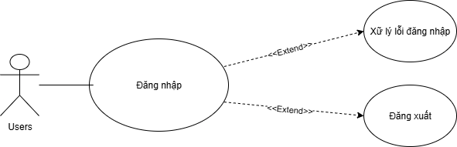

***Hình 3‑3***: Usecase đăng nhập.

#### Usecase Quản lý sản phẩm

|  |  |
| --- | --- |
| Tên use case | Quản lý sản phẩm |
| Actor | Admin |
| Mô tả | Admin kiểm soát thông tin sản phẩm (thêm, sửa, xóa, tìm kiếm) trong hệ thống |
| Điều kiện | Đã đăng nhập và có quyền quản lý |
| Luồng sự kiện chính | Admin chọn chức năng "Quản lý sản phẩm".  Extend usecase tìm kiếm hàng hóa  Extend usecase thêm sản phẩm  Extend usecase sửa sản phẩm  Extend usecase xóa sản phẩm |
| Extend usecase: Tìm kiếm sản phẩm | 1. Admin nhập thông tin cần tìm (tên, từ khóa) lên thanh tìm kiếm. 2. Hệ thống nhận thông tin và lấy dữ liệu từ products. 3. Hệ thống trả về kết quả. 4. Hiển thị kết quả.   Rẽ nhánh 1:  2.1. Nếu thông tin không hợp lệ, quay lại bước 1. |
| Extend usecase: Thêm sản phẩm | 1. Admin chọn "Thêm sản phẩm". 2. Hệ thống hiển thị form nhập thông tin (name, price, category, v.v.). 3. Hệ thống kiểm tra thông tin hợp lệ. 4. Nếu hợp lệ, hệ thống lưu vào products. 5. Hệ thống trả về và hiển thị kết quả.   Rẽ nhánh 1:  3.1. Nếu thông tin không hợp lệ, quay lại bước 2.  • |
| Extend usecase: Sửa sản phẩm | 1. Admin chọn "Sửa sản phẩm".  2. Hệ thống xử lý yêu cầu và lấy dữ liệu từ products.   * 1. Hệ thống hiển thị form chứa dữ liệu sản phẩm.   2. Admin sửa thông tin.   3. Hệ thống kiểm tra dữ liệu hợp lệ.   4. Nếu hợp lệ, hệ thống cập nhật products.   5. Hệ thống trả về và hiển thị kết quả.   Rẽ nhánh 1:  2.1. Nếu yêu cầu không hợp lệ, quay lại bước 1.  Rẽ nhánh 2:  5.1. Nếu dữ liệu không hợp lệ, quay lại bước 4. |
| Extend usecase: Xóa sản phẩm | 1. Admin chọn "Xóa sản phẩm". 2. Hệ thống xử lý yêu cầu và lấy dữ liệu từ products. 3. Hệ thống hiển thị form xác nhận xóa. 4. Admin xác nhận xóa. 5. Hệ thống kiểm tra và xóa bản ghi trong products. 6. Hệ thống trả về và hiển thị kết quả.   Rẽ nhánh 1:  2.1. Nếu yêu cầu không hợp lệ, quay lại bước 1.  Rẽ nhánh 2:  5.1. Nếu xóa không thành công, quay lại bước 3 |

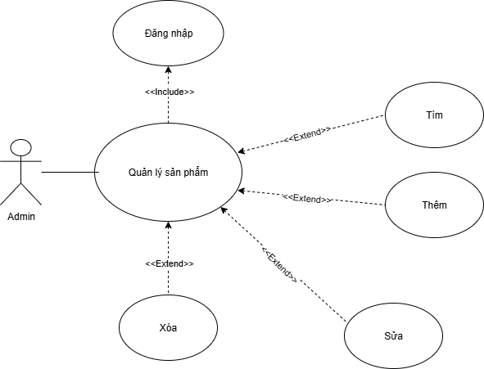

***Hình 3‑4***: Usecase quản lý sản phẩm.

#### Usecase Thêm vào giỏ hàng

|  |  |
| --- | --- |
| Tên use case | Thêm vào giỏ hàng |
| Actor | User |
| Mô tả | User có thể thêm sản phẩm vào giỏ hàng. |
| Điều kiện | Đã đăng nhập |
| Luồng sự kiện chính | User chọn xem chi tiết sản phẩm  User nhấp vào "Thêm vào giỏ hàng" và chọn biến thể  Hệ thống lưu thông tin sản phẩm vào giỏ hàng |
| Extend usecase: Tiếp tục mua | 1. User bấm vào giỏ hàng để xem thông tin. 2. User chọn "Tiếp tục mua". 3. Hệ thống chuyển về trang chủ. |
| Extend usecase: Cập nhật số lượng | 1. User bấm vào giỏ hàng để xem thông tin. 2. User thay đổi số lượng mua. 3. Hệ thống cập nhật giá và lưu vào giỏ hàng |
| Extend usecase: Xóa sản phẩm | 1. User bấm vào giỏ hàng để xem thông tin. 2. User nhấp "Xóa sản phẩm". 3. Hệ thống xóa sản phẩm khỏi carts và cập nhật. |

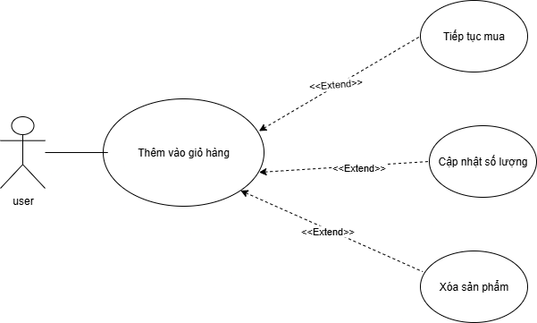

***Hình 3‑5***: Usecase Thêm vào giỏ hàng.

#### Usecase Đặt mua

|  |  |
| --- | --- |
| Tên use case | Đặt mua |
| Actor | User |
| Mô tả | User thanh toán sản phẩm trong giỏ hàng. |
| Điều kiện | Đã đăng nhập |
| Luồng sự kiện chính | 1. User nhấp vào giỏ hàng. 2. User nhập đầy đủ thông tin 3. User nhấp "Thanh toán". 4. Hệ thống tạo đơn hàng trong orders và gửi thông báo thành công.   Rẽ nhánh:  2.1. Nếu thông tin không hợp lệ:  2.1.1. Hệ thống hiển thị thông báo lỗi.  2.1.2. Quay lại bước 2. |

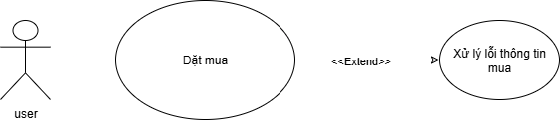

***Hình 3‑6***: Usecase Đặt mua.

#### Use case: Quản lý danh mục sản phẩm

|  |  |
| --- | --- |
| Tên use case | Quản lý danh mục sản phẩm |
| Actor | Admin |
| Mô tả | Admin kiểm soát thông tin danh mục sản phẩm |
| Điều kiện | Đã đăng nhập và có quyền quản lý. |
| Luồng sự kiện chính | Admin chọn chức năng "Quản lý danh mục sản phẩm".  Extend usecase: Tìm kiếm danh mục sản phẩm  Extend usecase: Thêm danh mục sản phẩm  Extend usecase: Sửa danh mục sản phẩm  Extend usecase: Xóa danh mục sản phẩm |
| Extend usecase: Tìm kiếm danh mục hàng hóa | 1. Admin nhập thông tin cần tìm lên thanh tìm kiếm. 2. Hệ thống nhận thông tin và lấy dữ liệu từ categories. 3. Hệ thống trả về kết quả. 4. Hiển thị kết quả.   Rẽ nhánh 1:  2.1. Nếu thông tin không hợp lệ, quay lại bước 1. |
| Extend usecase: Thêm danh mục hàng hóa | 1. Admin chọn "Thêm danh mục". 2. Hệ thống hiển thị form nhập thông tin. 3. Hệ thống kiểm tra thông tin hợp lệ. 4. Nếu hợp lệ, hệ thống lưu vào categories. 5. Hệ thống trả về và hiển thị kết quả.   Rẽ nhánh 1:  3.1. Nếu thông tin không hợp lệ, quay lại bước 2. |
| Extend usecase: Sửa danh mục hàng hóa | 1. Admin chọn "Sửa danh mục". 2. Hệ thống xử lý yêu cầu và lấy dữ liệu từ categories. 3. Hệ thống hiển thị form chứa dữ liệu. 4. Admin sửa thông tin. 5. Hệ thống kiểm tra dữ liệu hợp lệ. 6. Nếu hợp lệ, hệ thống cập nhật categories. 7. Hệ thống trả về và hiển thị kết quả.   Rẽ nhánh 1:  2.1. Nếu yêu cầu không hợp lệ, quay lại bước 1.  Rẽ nhánh 2:  5.1. Nếu dữ liệu không hợp lệ, quay lại bước 4. |
| Extend usecase: Xóa danh mục hàng hóa | 1. Admin chọn "Xóa danh mục". 2. Hệ thống xử lý yêu cầu và lấy dữ liệu từ categories. 3. Hệ thống hiển thị form xác nhận xóa. 4. Admin xác nhận xóa. 5. Hệ thống kiểm tra và xóa bản ghi trong categories. 6. Hệ thống trả về và hiển thị kết quả.   Rẽ nhánh 1:  2.1. Nếu yêu cầu không hợp lệ, quay lại bước 1.  Rẽ nhánh 2:  5.1. Nếu xóa không thành công, quay lại bước 3. |

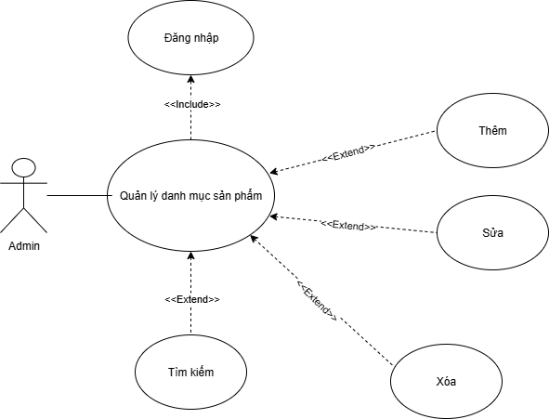

***Hình 3‑7***: Usecase Quản lý danh mục sản phẩm.

#### Use case: Quản lý tài khoản

|  |  |
| --- | --- |
| Tên use case | Quản lý tài khoản |
| Actor | Admin |
| Mô tả | Admin có quyền kiểm soát thông tin tài khoản, cấp quyền truy cập cho các user |
| Điều kiện | Đã đăng nhập và có quyền quản lý. |
| Luồng sự kiện chính | Admin chọn chức năng năng quản lý tài khoản  Extend usecase: Thêm tài khoản  Extend usecase: Sửa tài khoản  Extend usecase: Xóa tài khoản |
| Extend usecase: Thêm tài khoản | 1. . Actor chọn chức năng thêm tài khoản 2. . Hệ thống hiện thị form nhập thông tin tài khoản 3. . Hệ thống nhận tài khoản hợp lệ 4. . Hệ thống cập nhật dữ liệu xuống database 5. . Hệ thống trả về kết quả 6. . Hiện thị kết quả   Rẽ nhánh 1:  3.1 . Hệ thống nhận thông tin tài khoản không hợp lệ  2.1. Lặp lại bước 2 |
| Extend usecase: Sửa tài khoản | 1. Admin chọn chức năng sửa tài khoản 2. Hệ thống xử lý yêu cầu sửa tài khoản hợp lý 3. Hệ thống lấy dữ liệu 4. Hệ thống trả về dữ liệu 5. Hiện thị form chứa dữ liệu sửa tài khoản 6. Admin sửa tài khoản 7. Hệ thống xử lý dữ liệu hợp lệ 8. Hệ thống trả về kết quả 9. Hiện thị kết quả   Rẽ nhánh 1:  2.1. Hệ thống sử lý yêu cầu không thể sửa thông tin tài khoản  Lặp lại bước 1  Rẽ nhánh 2:  7.1. Hệ thống xử lý thấy dữ liệu cập nhật không hợp lệ  6.1. Lặp lại bước 6 |
| Extend usecase: Xóa tài khoản | Admin chọn chức năng xóa tài khoản  Hệ thống xử lý yêu cầu xóa tài khoản hợp lý  Hệ thống lấy dữ liệu  Hệ thống trả về dữ liệu  Hiện thị form chứa dữ liệu tài khoản  Admin xóa tài khoản  Hệ thống xử lý dữ liệu hợp lệ  Hệ thống trả về kết quả  Hiển thị kết quả  Rẽ nhánh 1:  2.1 . Hệ thống sử lý yêu cầu không thể xóa tài khoản  1.1 Lặp lại bước 1  Rẽ nhánh 2:  7.2. Hệ thống xử lý thấy dữ liệu cập nhật không hợp lệ  6.1. Lặp lại bước 6 |

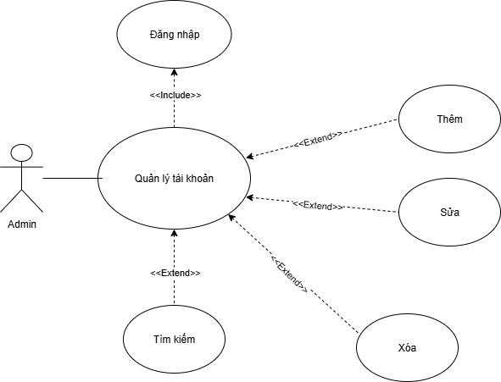

***Hình 3‑8***: Usecase Quản lý tài khoản

#### Use case: Quản lý địa chỉ

|  |  |
| --- | --- |
| Tên use case | Quản lý địa chỉ |
| Actor | User |
| Mô tả | User thêm, chỉnh sửa hoặc xóa địa chỉ giao hàng trong tài khoản. |
| Điều kiện | Đã đăng nhập |
| Luồng sự kiện chính | User chọn chức năng "Quản lý địa chỉ".  Extend usecase: Thêm địa chỉ  Extend usecase: Sửa địa chỉ  Extend usecase: Xóa địa chỉ |
| Extend usecase: Thêm địa chỉ | 1. User chọn "Thêm địa chỉ". 2. Hệ thống hiển thị form nhập thông tin 3. Hệ thống kiểm tra thông tin hợp lệ. 4. Nếu hợp lệ, hệ thống lưu vào addresses. 5. Hệ thống hiển thị kết quả.   Rẽ nhánh 1:  3.1. Nếu thông tin không hợp lệ, quay lại bước 2. |
| Extend usecase: Sửa địa chỉ | 1. User chọn "Sửa địa chỉ". 2. Hệ thống lấy dữ liệu từ addresses. 3. Hệ thống hiển thị form chứa dữ liệu. 4. User sửa thông tin. 5. Hệ thống kiểm tra và cập nhật. 6. Hệ thống hiển thị kết quả.   Rẽ nhánh 1:  2.1. Nếu yêu cầu không hợp lệ, quay lại bước 1. |
| Extend usecase: Xóa địa chỉ | 1. User chọn "Xóa địa chỉ". 2. Hệ thống hiển thị form xác nhận. 3. User xác nhận xóa. 4. Hệ thống xóa bản ghi trong addresses. 5. Hệ thống hiển thị kết quả.   Rẽ nhánh 1:  2.1. Nếu yêu cầu không hợp lệ, quay lại bước 1. |

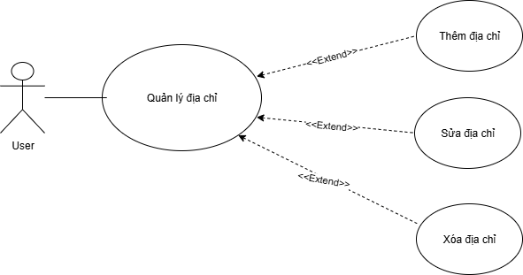

***Hình 3‑9***: Usecase Quản lý địa chỉ

#### Use case: Theo dõi đơn hàng

|  |  |
| --- | --- |
| Tên use case | Theo dõi đơn hàng |
| Actor | User |
| Mô tả | User xem trạng thái và thông tin theo dõi của đơn hàng. |
| Điều kiện | Đã đăng nhập, có đơn hàng trong orders |
| Luồng sự kiện chính | 1. User vào mục "Đơn hàng của tôi". 2. Hệ thống hiển thị danh sách đơn hàng từ orders. 3. User chọn đơn hàng để xem chi tiết. 4. Hệ thống hiển thị trạng thái (status) và mã theo dõi (trackingCode).   Rẽ nhánh:  2.1. Nếu không có đơn hàng, hiển thị thông báo "Không có đơn hàng" và quay lại bước 1. |

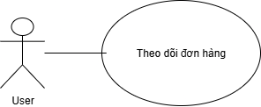

***Hình 3‑10***: Usecase Theo dõi đơn hàng

#### Use case: Đánh giá sản phẩm

|  |  |
| --- | --- |
| Tên use case | Đánh giá sản phẩm |
| Actor | User |
| Mô tả | User thêm hoặc chỉnh sửa đánh giá cho sản phẩm. |
| Điều kiện | Đã đăng nhập |
| Luồng sự kiện chính | 1. User chọn sản phẩm và nhấp "Viết đánh giá". 2. Hệ thống hiển thị form nhập đánh giá (rating, comment). 3. User gửi đánh giá. 4. Hệ thống lưu vào reviews trong products. 5. Hệ thống hiển thị thông báo thành công.   Rẽ nhánh:  3.1. Nếu đánh giá không hợp lệ, hiển thị lỗi và quay lại bước 2. |

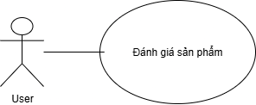

***Hình 3‑11***: Usecase Đánh giá sản phẩm

### Sơ đồ tuần tự

#### Chức năng thêm sản phẩm

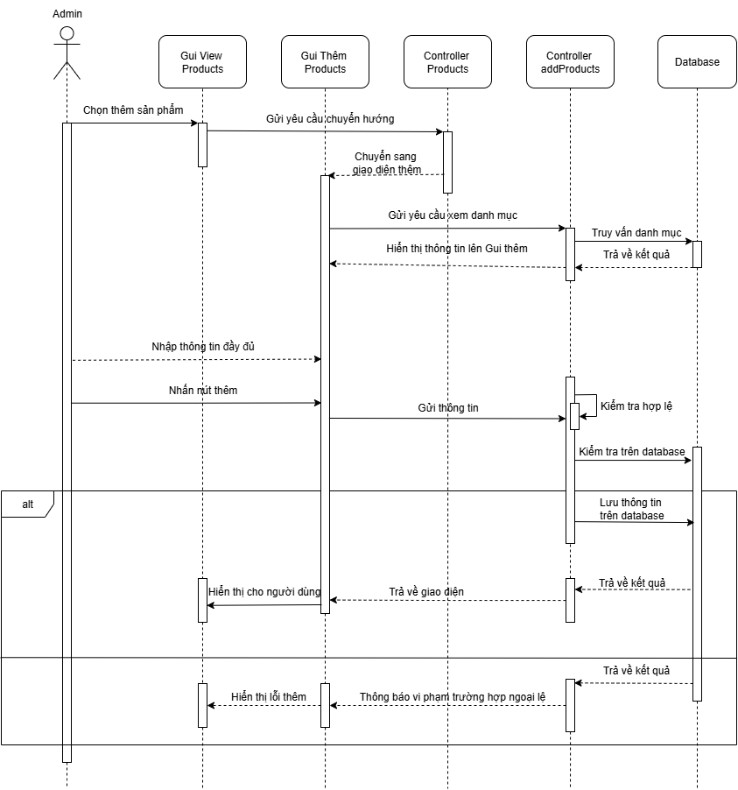

***Hình 3‑12***: Sơ đồ tuần tự chức năng thêm sản phảm

#### Chức năng xóa sản phẩm

***Hình 3‑13***: Sơ đồ tuần tự chức năng xóa sản phảm

#### Chức năng sửa sản phẩm

***Hình 3‑14***: Sơ đồ tuần tự chức năng sửa sản phẩm

#### Chức năng thêm vào giỏ hàng

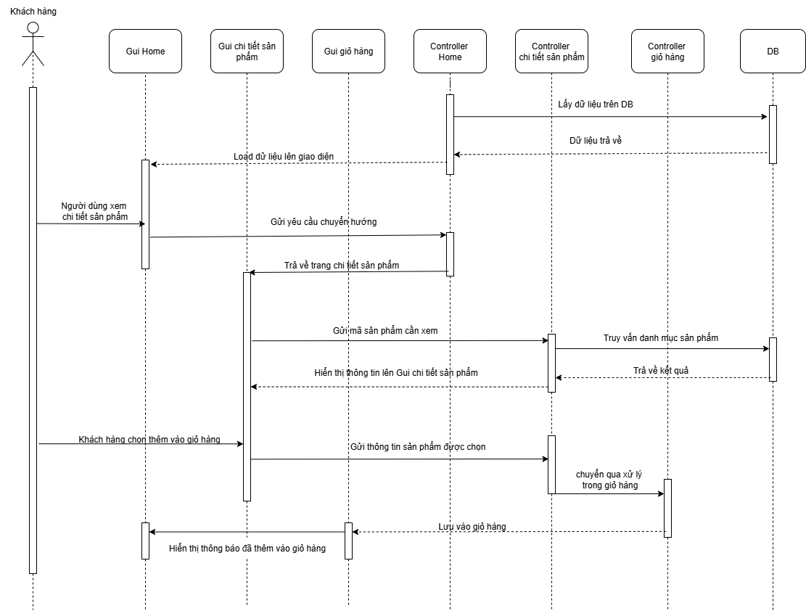

***Hình 3‑15***: Sơ đồ tuần tự chức năng thêm giỏ hàng

#### Chức năng theo dõi đơn hàng

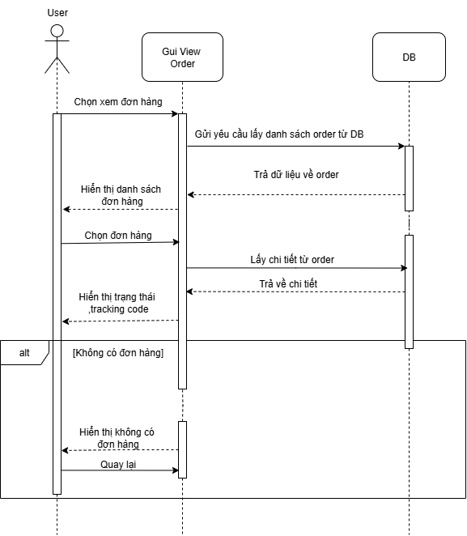

***Hình 3‑16:*** Sơ đồ tuần tự chức năng theo dõi đơn hàng

#### Chức năng thêm danh mục sản phẩm

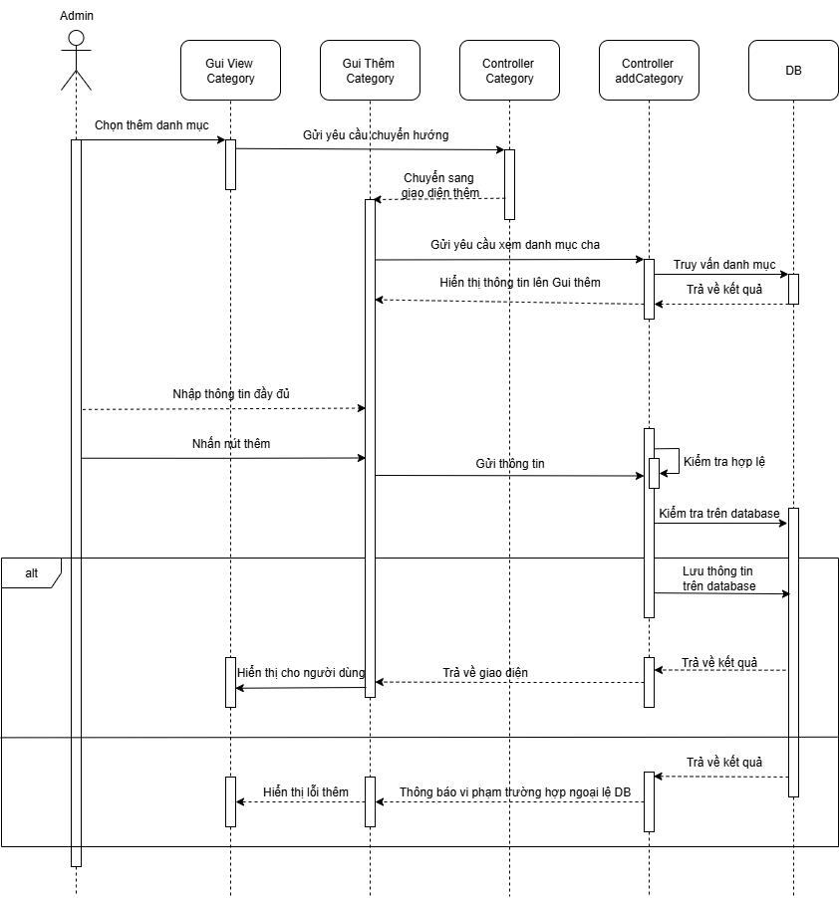

***Hình 3‑17:*** Sơ đồ tuần tự chức năng thêm danh mục sản phẩm

#### Chức năng xóa danh mục sản phẩm

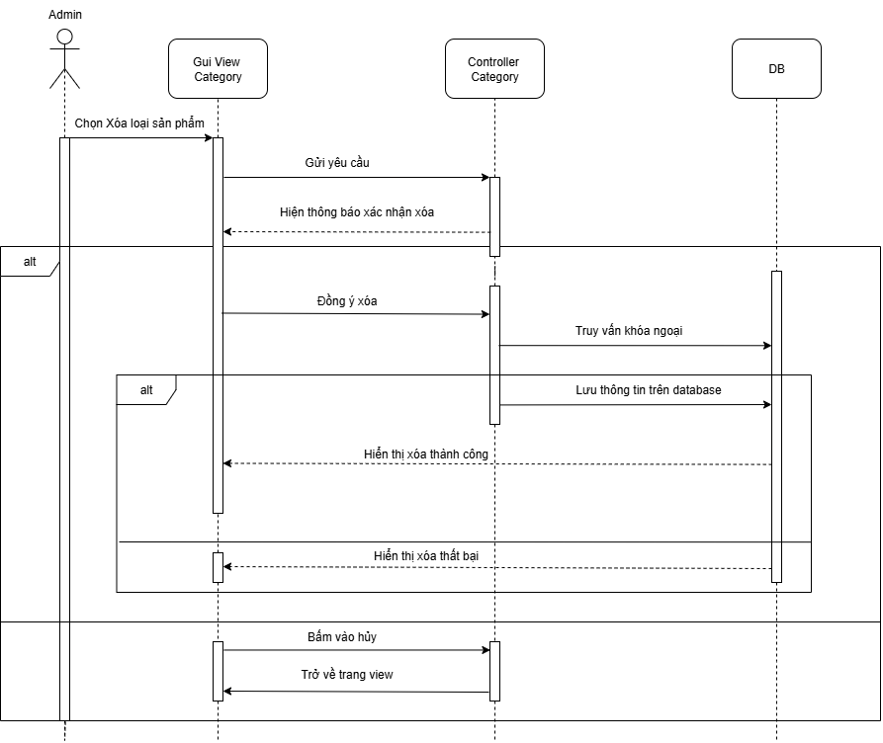

***Hình 3‑18:*** Sơ đồ tuần tự chức năng xóa danh mục sản phẩm

#### Chức năng sửa danh mục sản phẩm

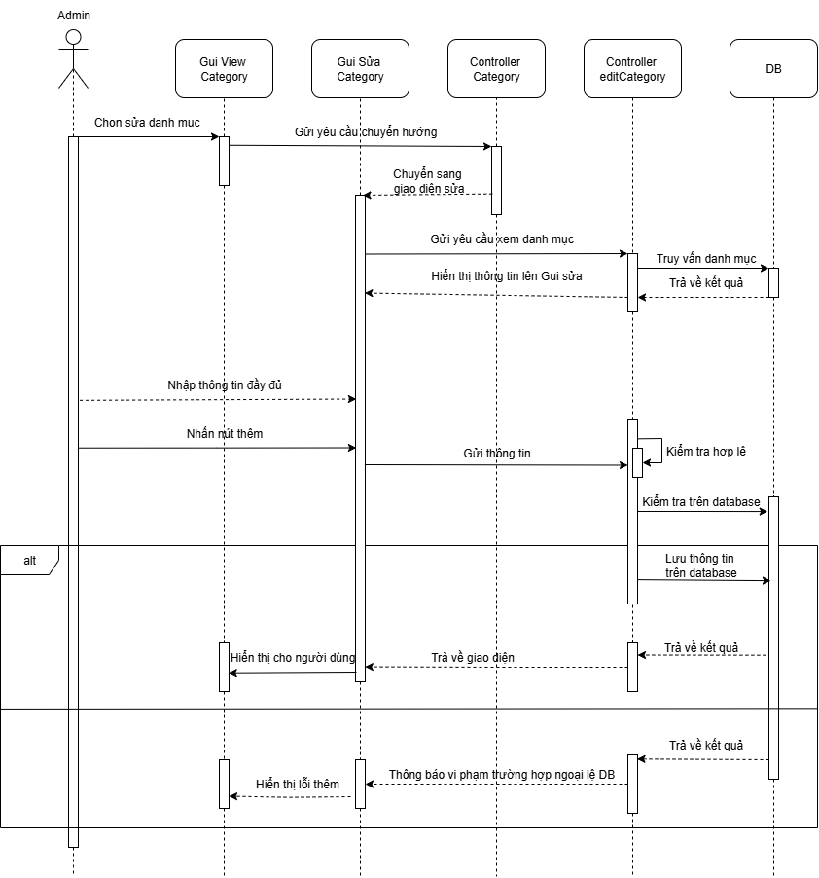

***Hình 3‑19:*** Sơ đồ tuần tự chức năng sửa danh mục sản phẩm

#### Chức năng đăng nhập

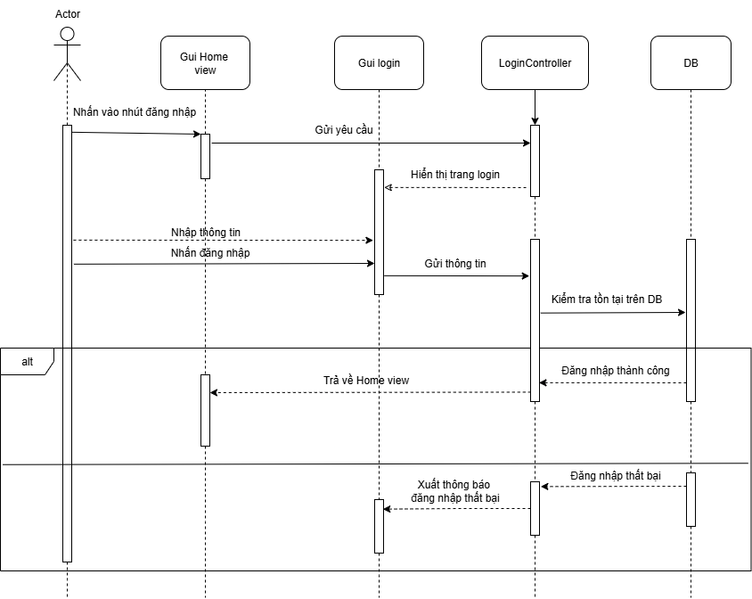

***Hình 3‑20:*** Sơ đồ tuần tự chức năng đăng nhập

#### Chức năng đăng ký

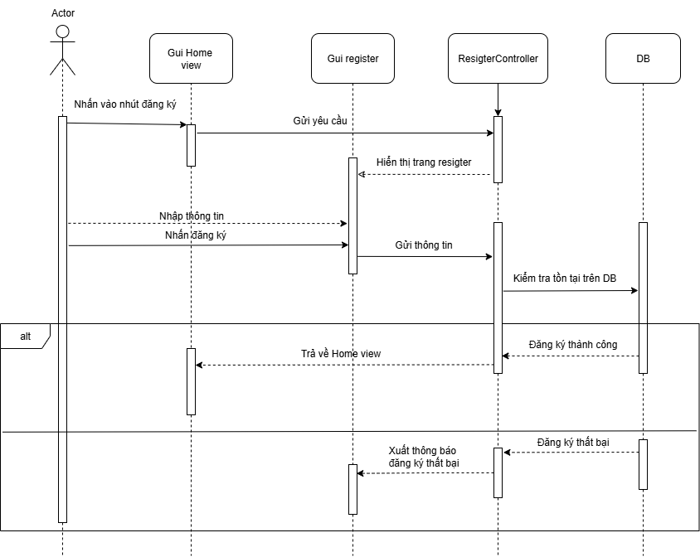

***Hình 3‑21:*** Sơ đồ tuần tự chức năng đăng ký

#### Chức năng thêm địa chỉ

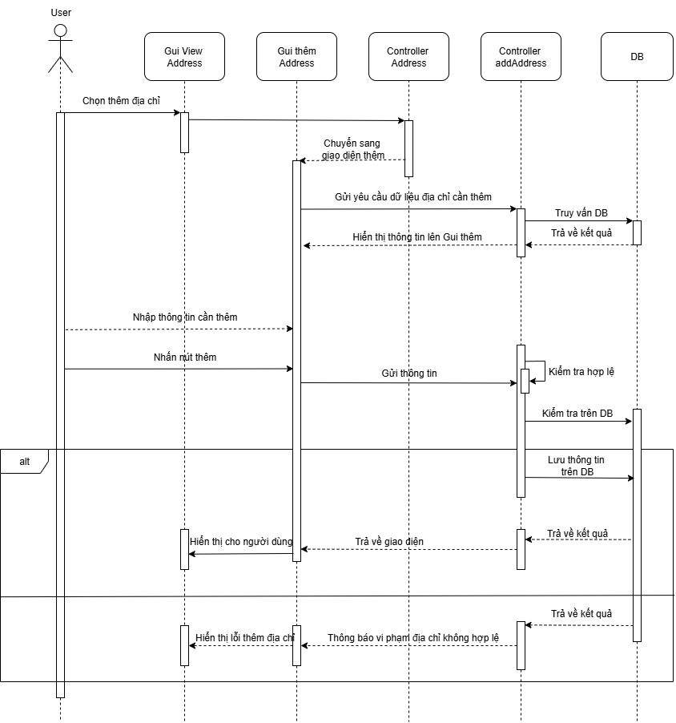

***Hình 3‑22:*** Sơ đồ tuần tự chức năng thêm địa chỉ

#### Chức năng xóa địa chỉ

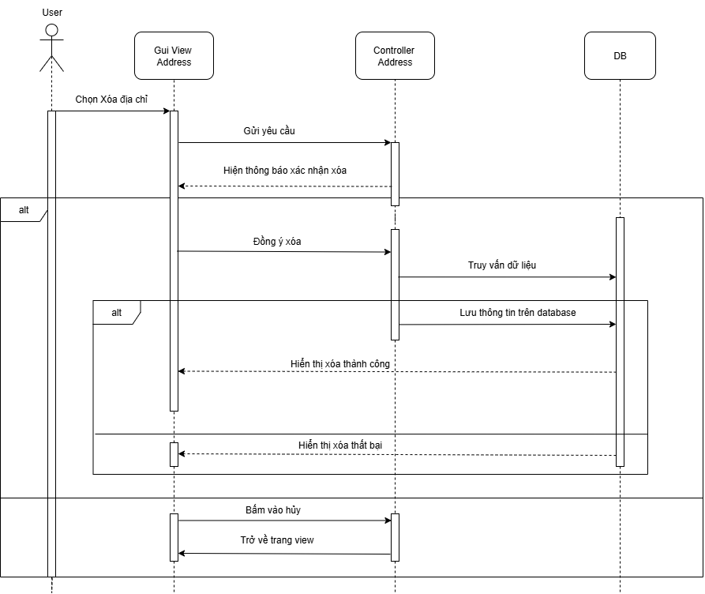

***Hình 3‑23:*** Sơ đồ tuần tự chức năng xóa địa chỉ

#### Chức năng đánh giá

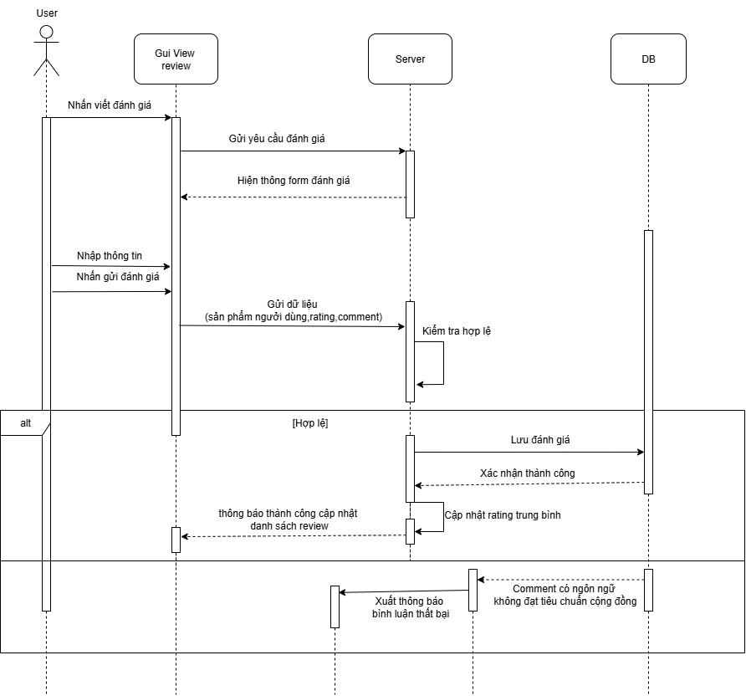

***Hình 3‑24:*** Sơ đồ tuần tự chức năng đánh giá

### Sơ đồ hoạt động

#### Chức năng đăng nhập

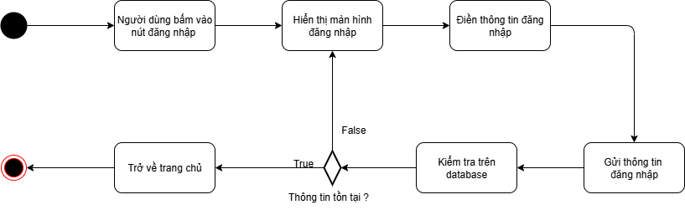

***Hình 3‑25:*** Sơ đồ hoạt động chức năng đăng nhập

#### Chức năng thay đổi mật khẩu

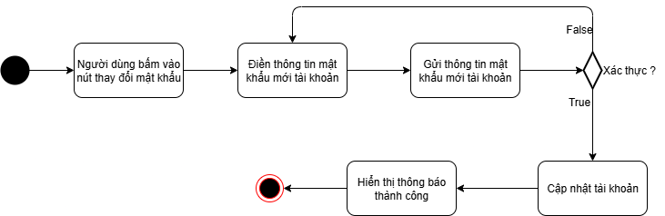

***Hình 3‑26:*** Sơ đồ hoạt động chức năng thay mật khẩu

#### Chức năng thêm

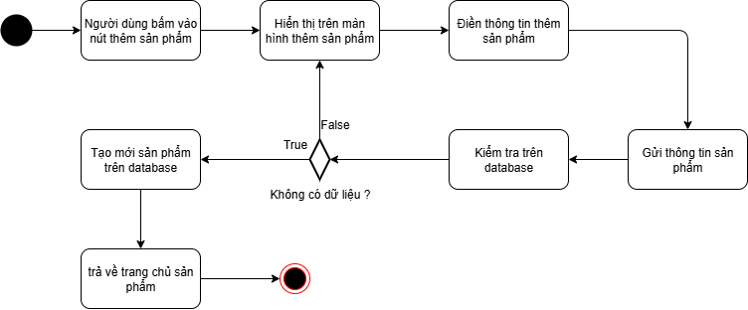

***Hình 3‑27:*** Sơ đồ hoạt động chức năng thêm

#### Chức năng xóa

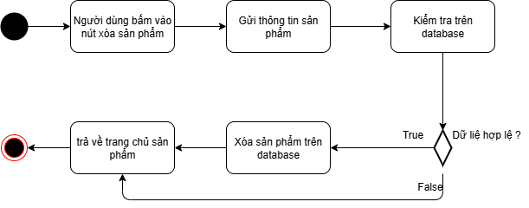

***Hình 3‑28:*** Sơ đồ hoạt động chức năng xóa

#### Chức năng sửa

***Hình 3‑29:*** Sơ đồ hoạt động chức năng sửa

#### Chức năng tạo đơn hàng

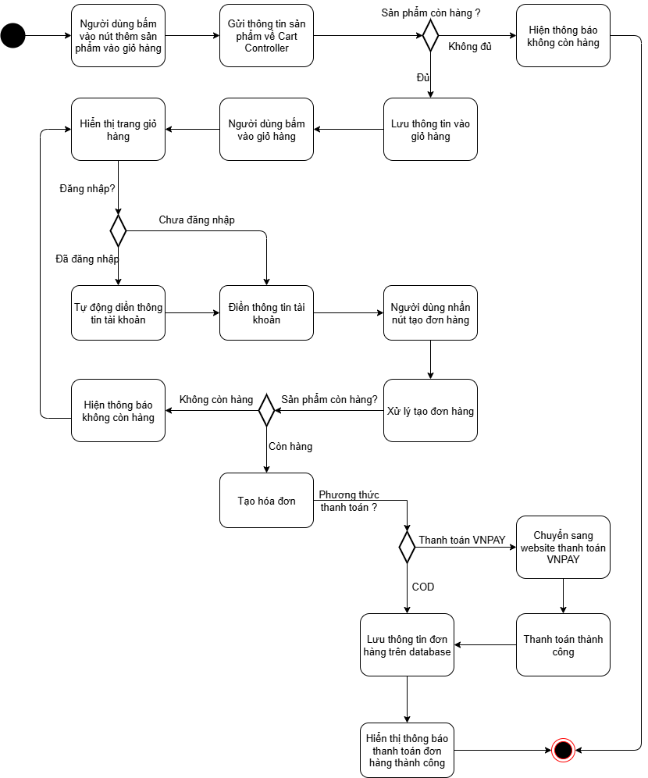

***Hình 3‑30:*** Sơ đồ hoạt động chức năng tạo đơn hàng

## HỆ THỐNG MÀN HÌNH

### Trang chủ

***Hình 3‑31:*** Màn hình trang chủ

### Trang đăng nhập

***Hình 3‑32:*** Màn hình đăng nhập

### Trang giỏ hàng

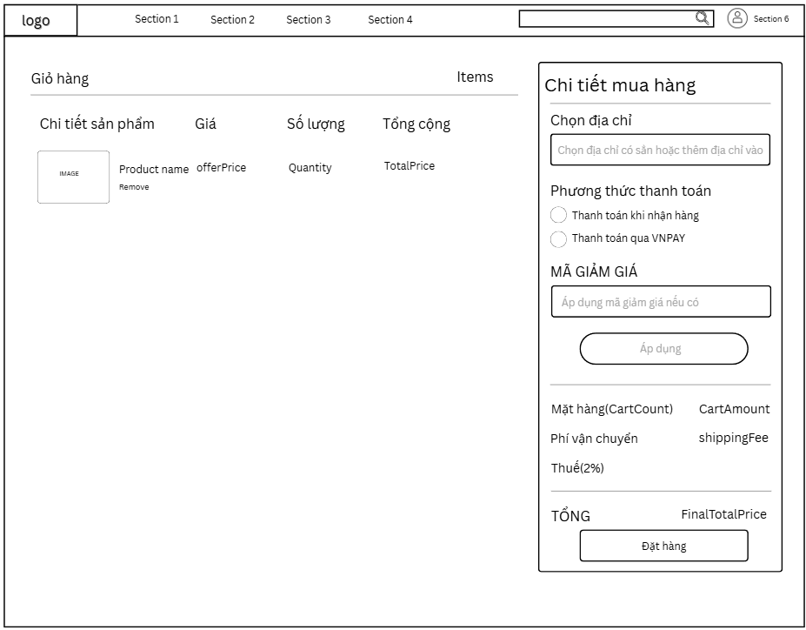

***Hình 3‑33:*** Màn hình trang giỏ hàng

### Trang chi tiết sản phẩm

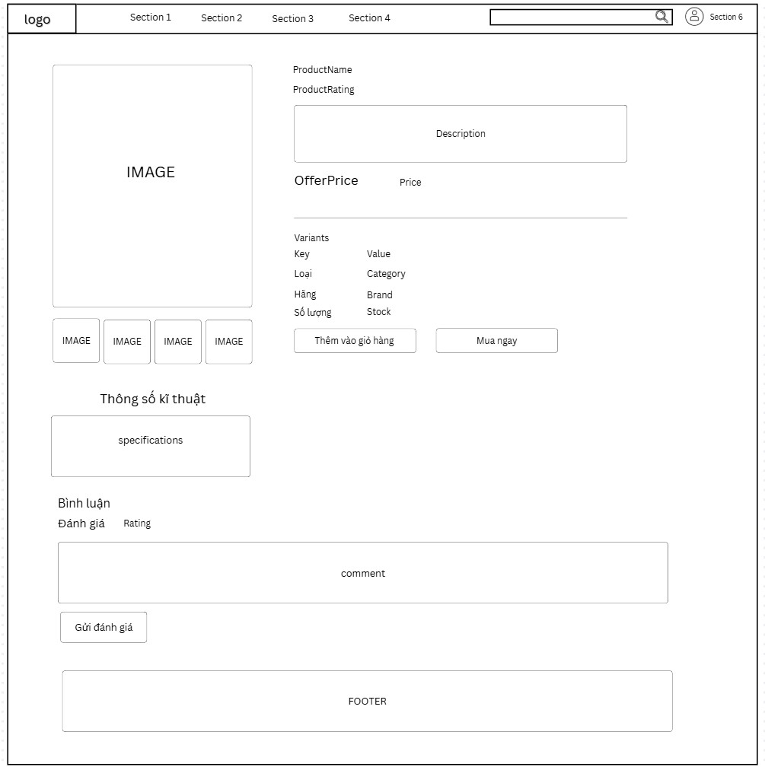

***Hình 3‑34:*** Màn hình trang chi tiết sản phẩm

### Trang quản lý sản phẩm

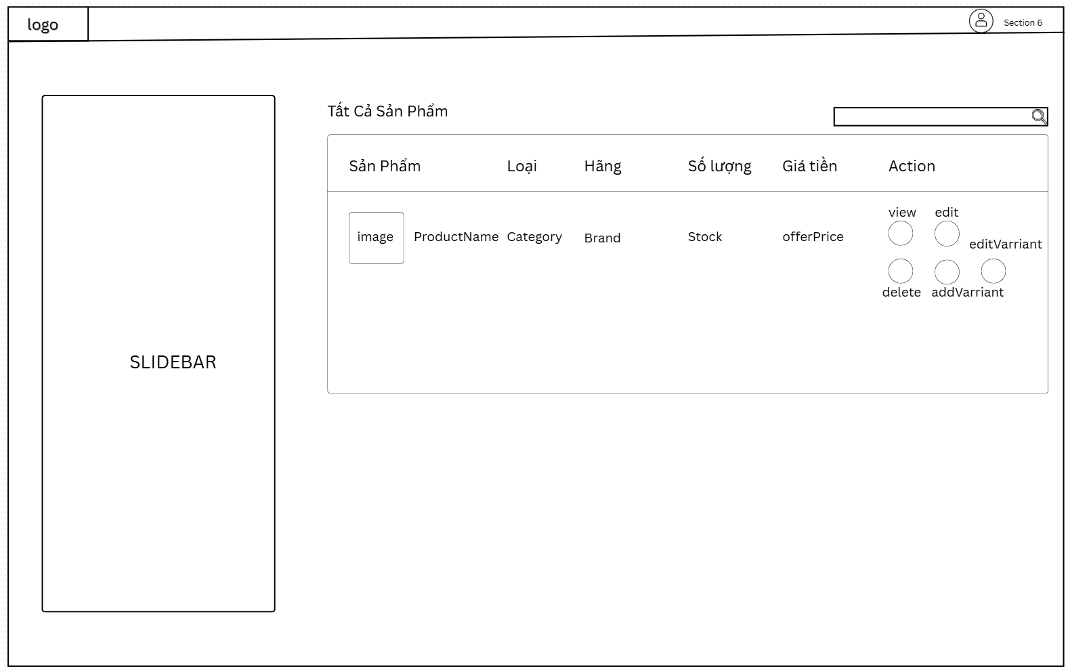

***Hình 3‑35:*** Màn hình trang quản lý sản phẩm

### Trang thêm sản phẩm

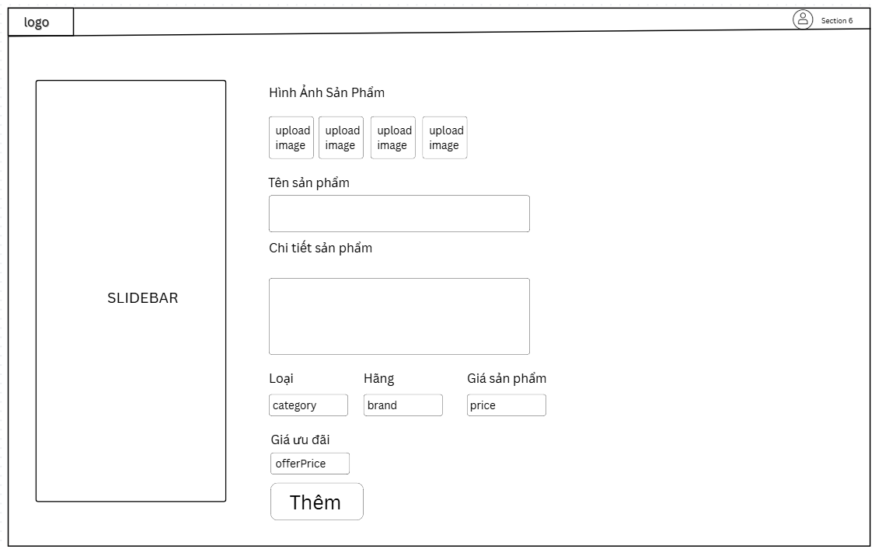

***Hình 3‑36:*** Màn hình trang thêm sản phẩm

# THỬ NGHIỆM

## CÁC KỊCH BẢN THỬ NGHIỆM

### Kịch bản đăng nhập

Nếu đã có tài khoản khách hàng vào biểu tưỡng đăng nhập Account trên thanh công cụ để chuyển sang trang đăng nhập cho khách hàng.

Sau khi chọn đăng nhập bằng tài khoản google hoặc đăng nhập bằng email và được gửi mã đăng nhập thì nếu thành công sẽ chuyển hướng về trang chủ và biểu tượng account sẽ hiển thị tài khoản của khách hàng

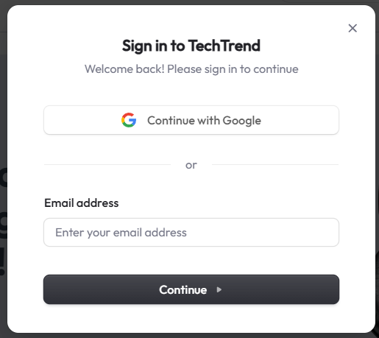

***Hình 4‑1:*** Giao diện đăng nhập

### Kịch bản tìm kiếm sản phẩm theo tên

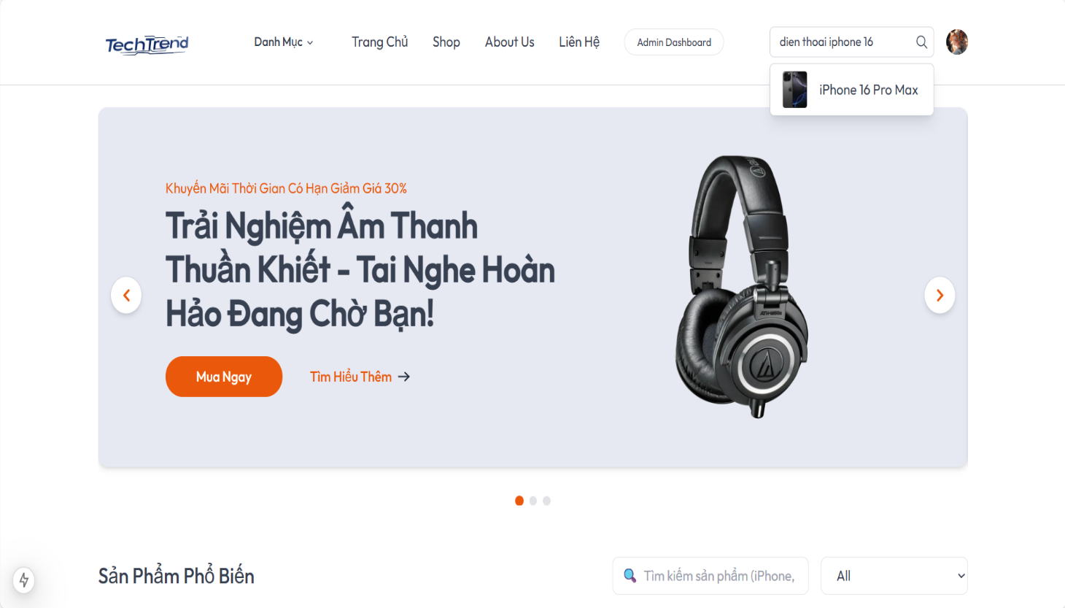Khi khách hàng vào trang web và điền thông tin sản phẩm vào ô tìm kiếm ở phái ngoài cùng thanh công cụ trang web hoặc bên dưới phần sản phổ biến sẽ tự động hiện gợi ý tên sản phẩm

***Hình 4‑2:*** Giao diện tìm kiếm sản phẩm

### Kịch bản tìm kiếm sản phẩm theo danh mục

Khách hàng nhấn vào phần danh mục bên góc trên bên trái thanh công cụ , sau đó khách hàng có thể chọn nhiều loại sản phẩm có thương hiệu là gì cùng 1 lúc

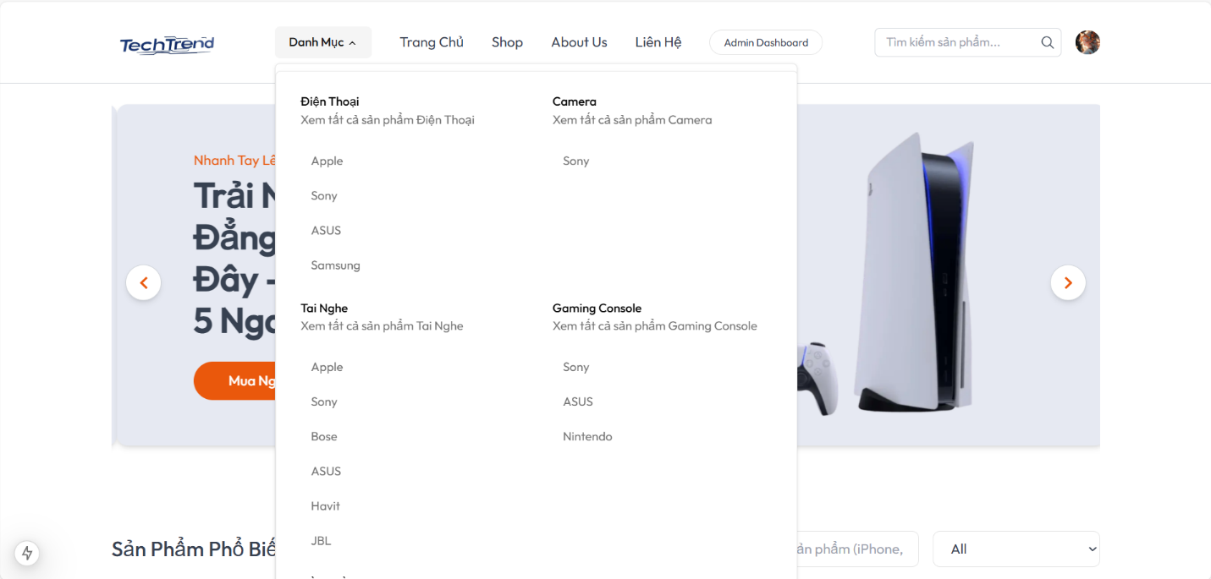

***Hình 4‑3:*** Giao diện tìm kiếm sản phẩm theo danh mục

### Kịch bản quy trình đặt hàng

Sau khi sản phẩm đã vào giỏ hàng khách hàng ấn vào biểu tượng giỏ hàng . Ở đây khách hàng có thể điều chỉnh số lượng muốn đặt , cập nhật giỏ hàng , xóa sản phẩm khỏi giỏ hàng , điền thông tin khách hàng như tên , địa chỉ, số điện thoại người nhận , và thêm mã giảm giá nếu có

Sau khi nhập thông tin đầy đủ , khách hàng chọn thanh toán bằng COD hoặc là VNPAY , nếu là COD thì xuất thông báo đặt hàng thành công cồn nếu là VNPAY thì chuyển sang cổng thanh toán của VNPAY

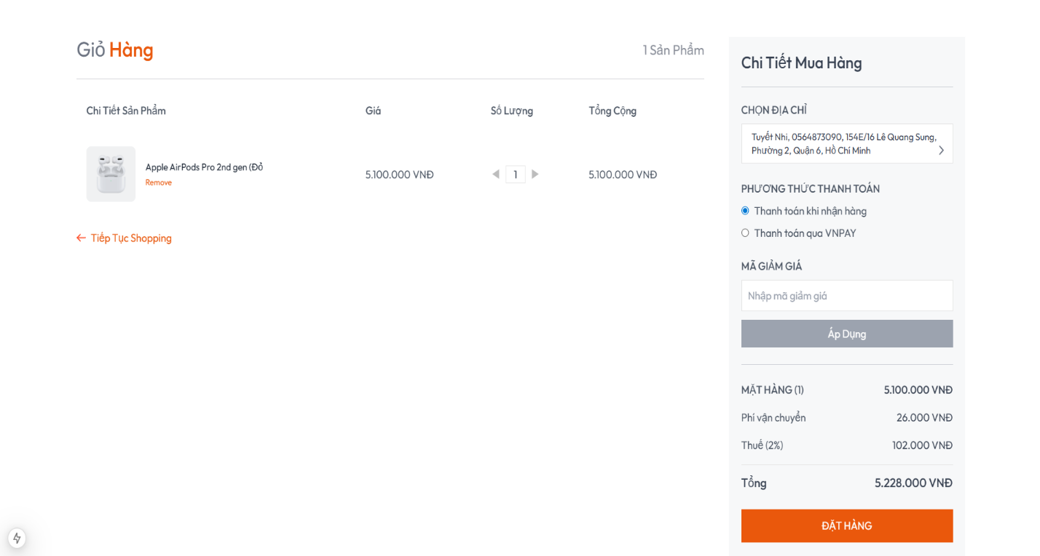

***Hình 4‑4:*** Giao diện giỏ hàng

### Kịch bản quy trình bình luận

Khách hàng đã mua sản phẩm có thể trực tiếp đánh giá sản phẩm khi vào trang chi tiết sản phẩm sau khi khác hàng đánh giá và rating * cho sản phẩm và nhấn xác nhận bình luận để gửi đánh giá

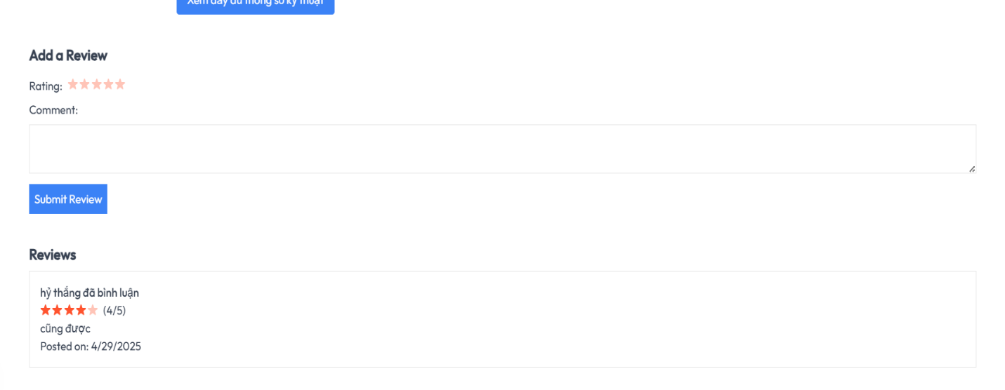

***Hình 4‑5:*** Giao diện bình luận

### Kịch bản quy trình quản lý sản phẩm

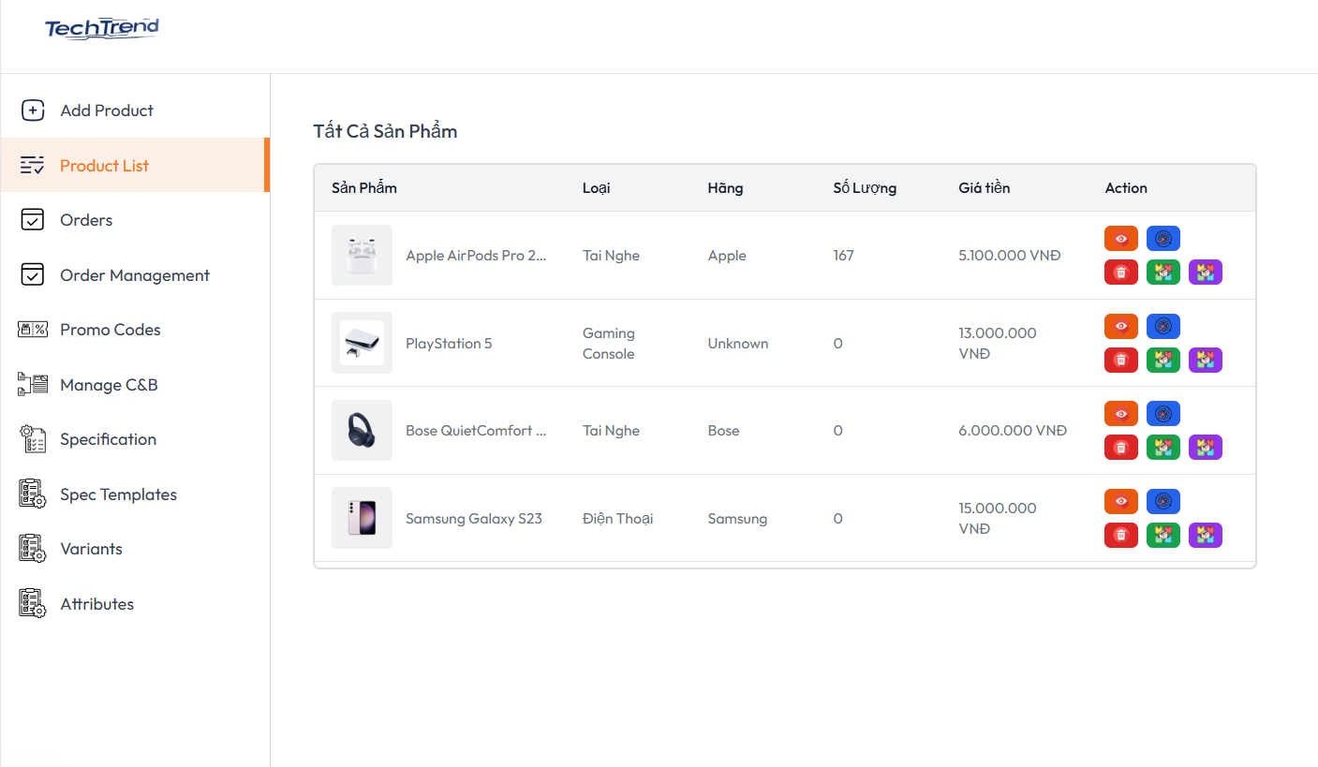Sau khi truy cập vào trang quản trị , quản trị viên chọn quản lý sản phẩm , trang web hiển thị danh sách sản phẩm , quản trị viên có thể chọn quản lý sản phẩm

***Hình 4‑6:*** Giao diện form danh sách sản phẩm

Quản trị viên có thể chọn thêm mới sản phẩm

Sau khi nhập đầy đủ các thông tin của sản phẩm và nhấn nút thêm sản phẩm , nếu sản phẩm đúng và không bị lỗi nghiệp vụ thì lưu sản phẩm vào danh sách sản phẩm và hiển thị lại danh sách sản phẩm   
Quản trị viên có thể thực hiện thao tác xóa sản phẩm thì chọn icon thùng rác xóa , thì sản phẩm sẽ được xóa đi và cập nhật lại giao diện quản lý sản phẩm

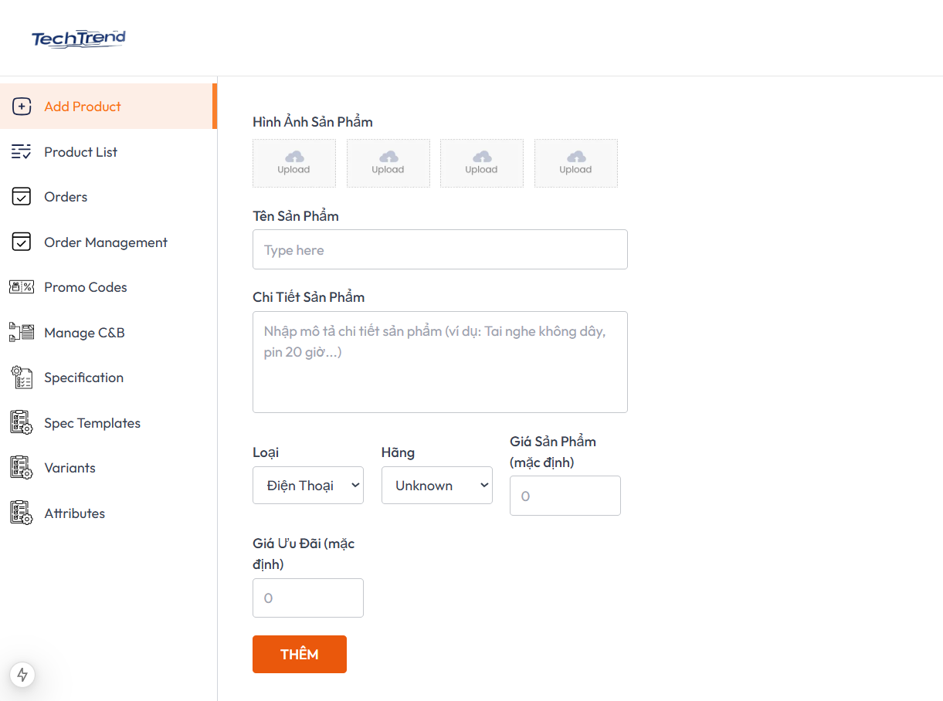

***Hình 4‑7:*** Giao diện form thêm sản phẩm

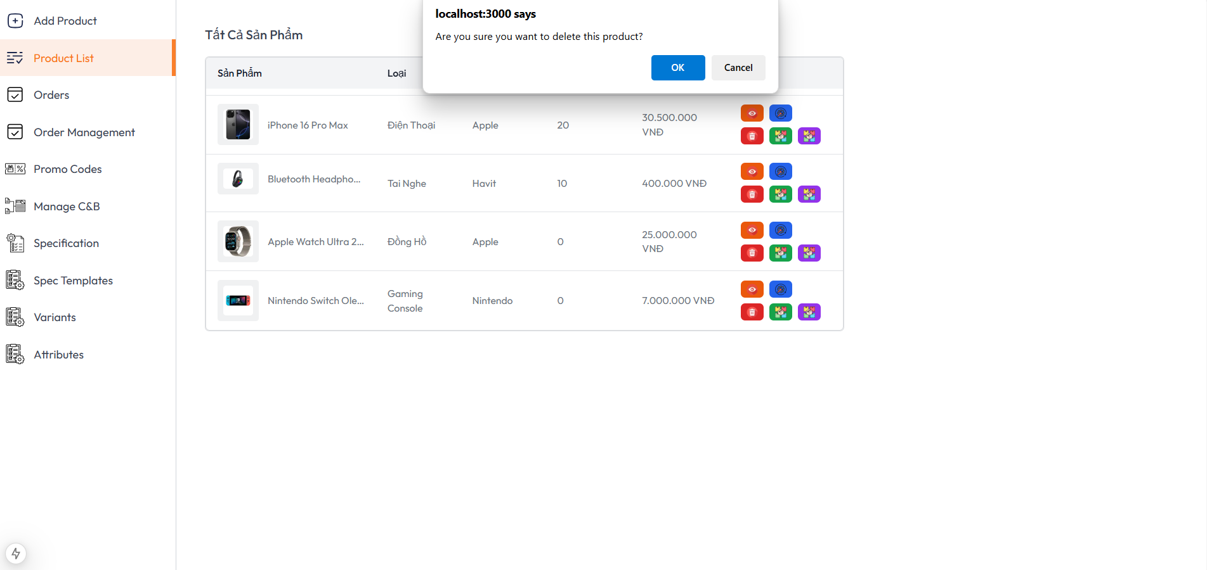

***Hình 4‑8:*** Giao diện form xóa sản phẩm

Và nếu chọn cập nhật sản phẩm thì nhấn vào biểu tượng cờ lê sửa để hiện form cập nhật ra

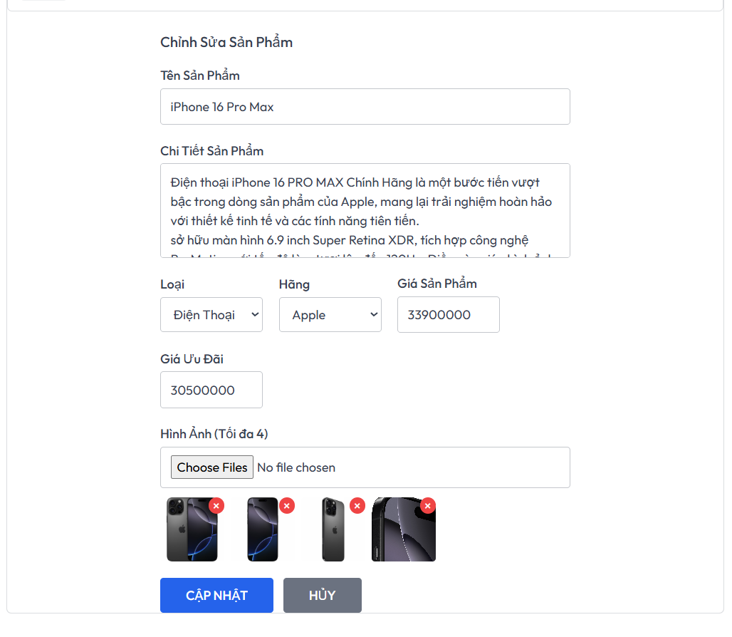

***Hình 4‑9:*** Giao diện form sửa sản phẩm

### Kịch bản quy trình quản lý loại và hãng

Sau khi truy cập vào trang quản trị , quản trị viên chọn quản lý loại và hãng sản phẩm , trang web hiển thị danh sách loại và Hãng của sản phẩm , quản trị viên có thể tùy chọn 1 trong 2 để quản lý

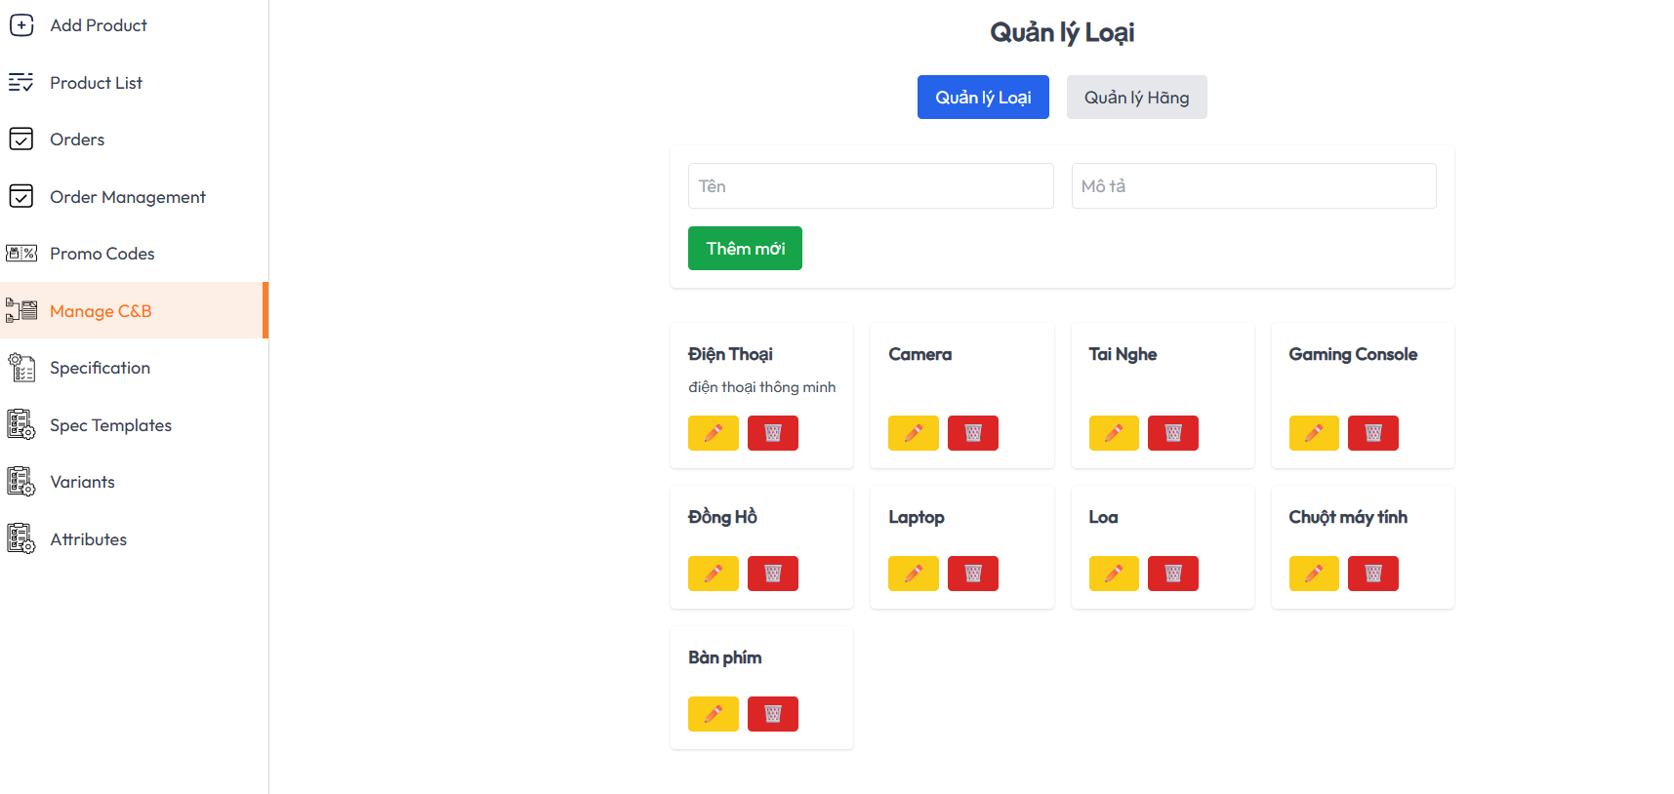

***Hình 4‑10:*** Giao diện quản lý loại

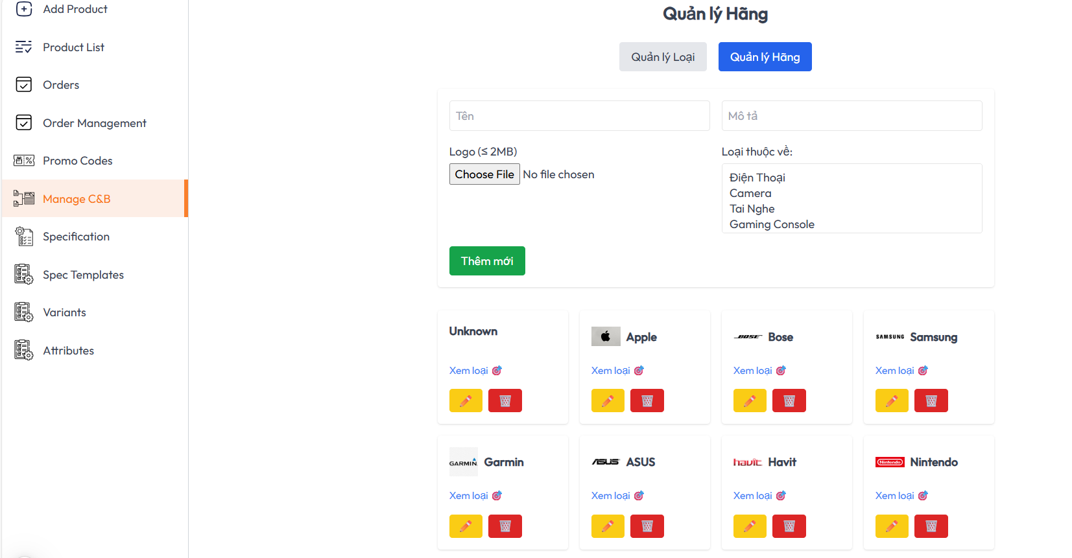

***Hình 4‑11:*** Giao diện quản lý hãng

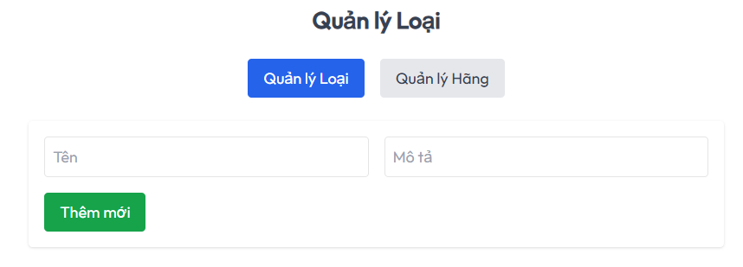Quản trị viên có thể chọn thêm mới loại hoặc hãng

***Hình 4‑12:*** Giao diện khi thêm loại

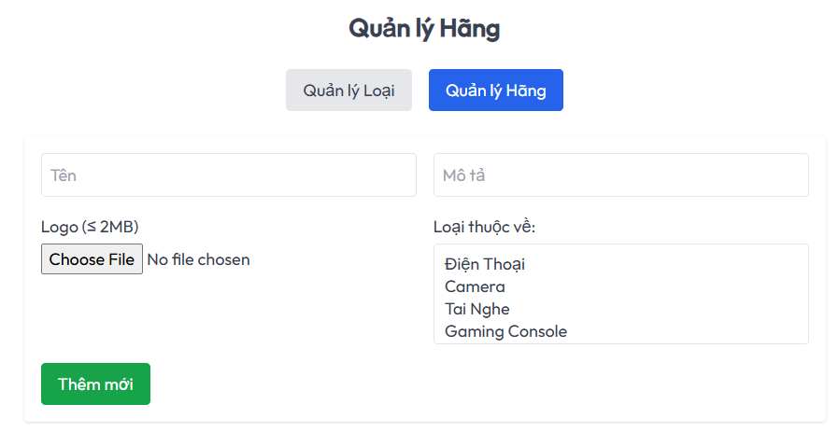

***Hình 4‑13:*** Giao diện khi thêm hãng

Sau khi nhập đầy đủ thông tin của loại hoặc hãng và nhấn nút thêm mới , nếu đúng thông tin và không bị lỗi thì lưu vào danh sách loại hoặc hãng và hiển thị lại danh sách loại và hãng

Quản trị viên có thể thực hiện thao tác xóa loại hoặc hãng thì chọn vào icon xóa thì danh sách loại và hãng sẽ được cập xóa đi và sau đó cập nhật lại giao diện quản lý loại và hàng

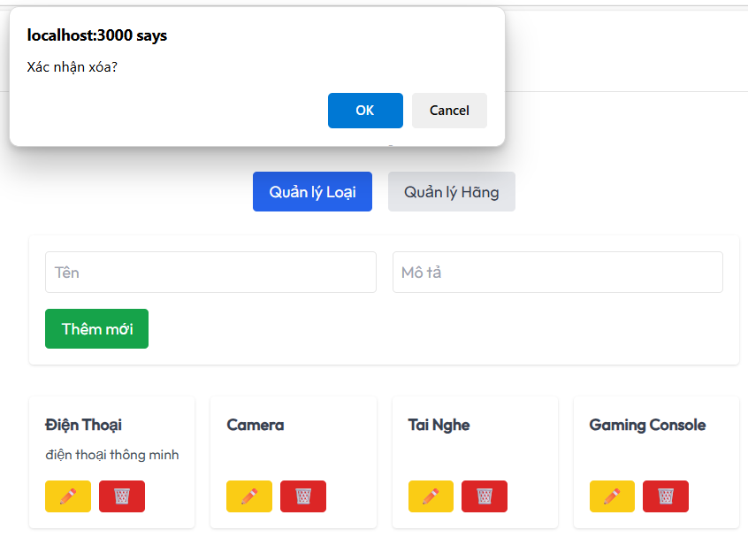

***Hình 4‑14:*** Giao diện khi xóa loại

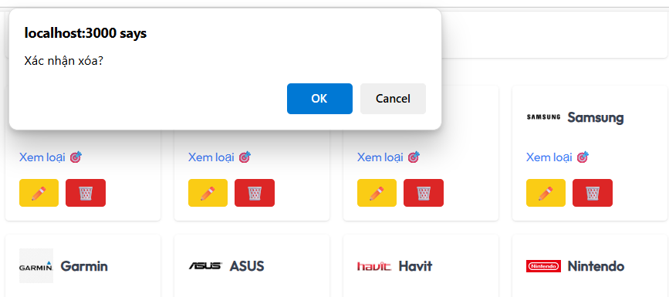

***Hình 4‑15:*** Giao diện khi xóa hãng

Và nếu cập nhật thì ấn vào biển tượng cây bút cập nhật sẽ hiển thị cập nhật sản phẩm lên để cập nhật cho loại hoặc hãng tùy quản trị viên chọn

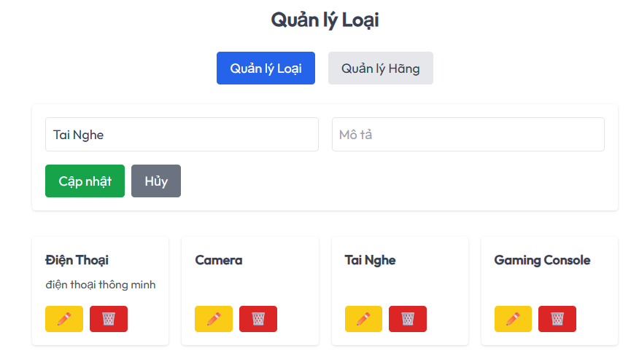

***Hình 4‑16:*** Giao diện khi cập nhật loại

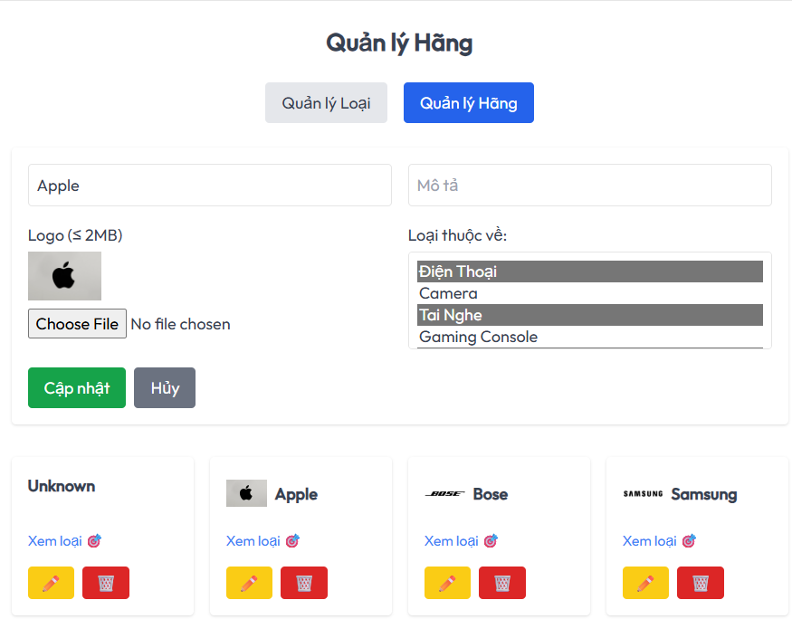

***Hình 4‑17:*** Giao diện khi cập nhật hãng

### Kịch bản quy trình quản lý đơn hàng

Quản trị viên chọn quản lý đơn hàng , danh sách đơn hàng sẽ được hiển thị

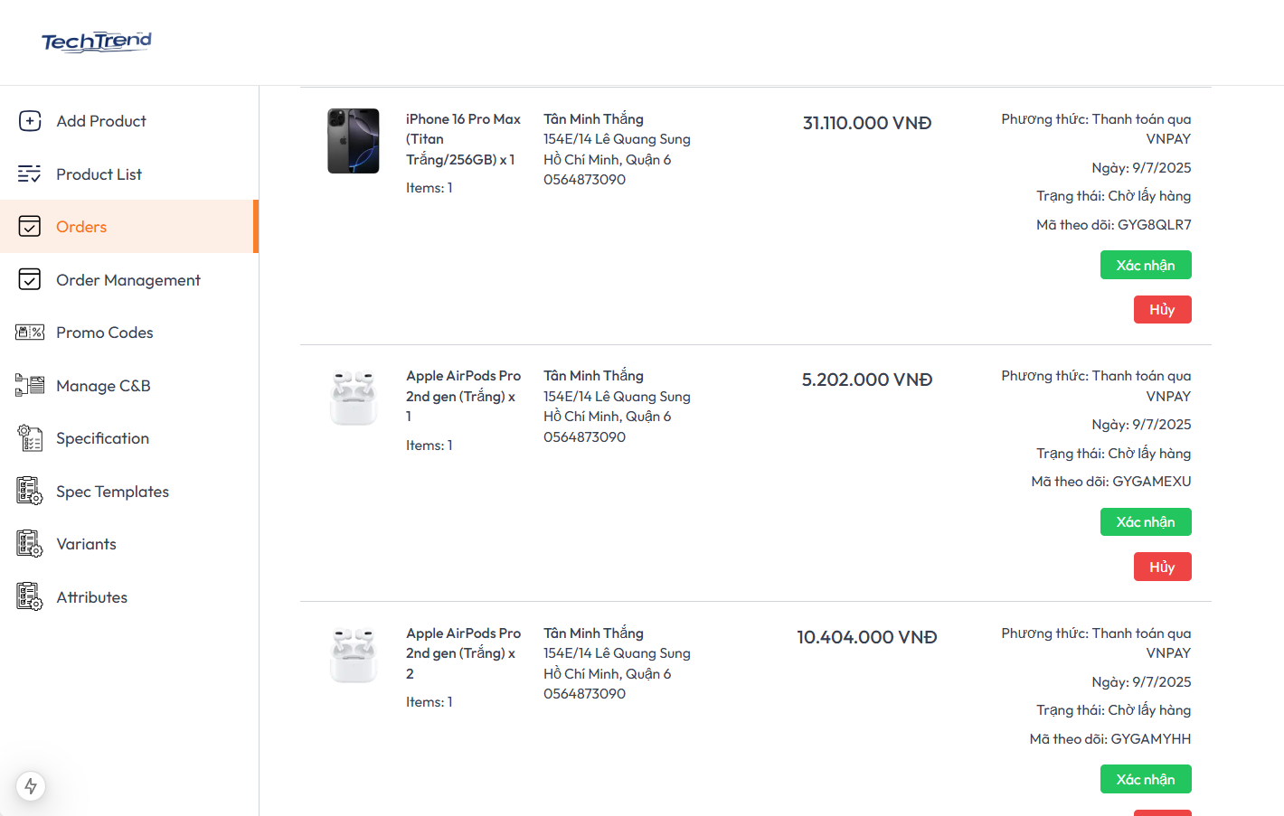

***Hình 4‑18:*** Giao diện quản lý đơn hàng

Quản trị viên có thể thay đổi trạng thái từ chờ lấy đơn hàng sang đã hủy hoặc xác nhận đơn hàng đang giao

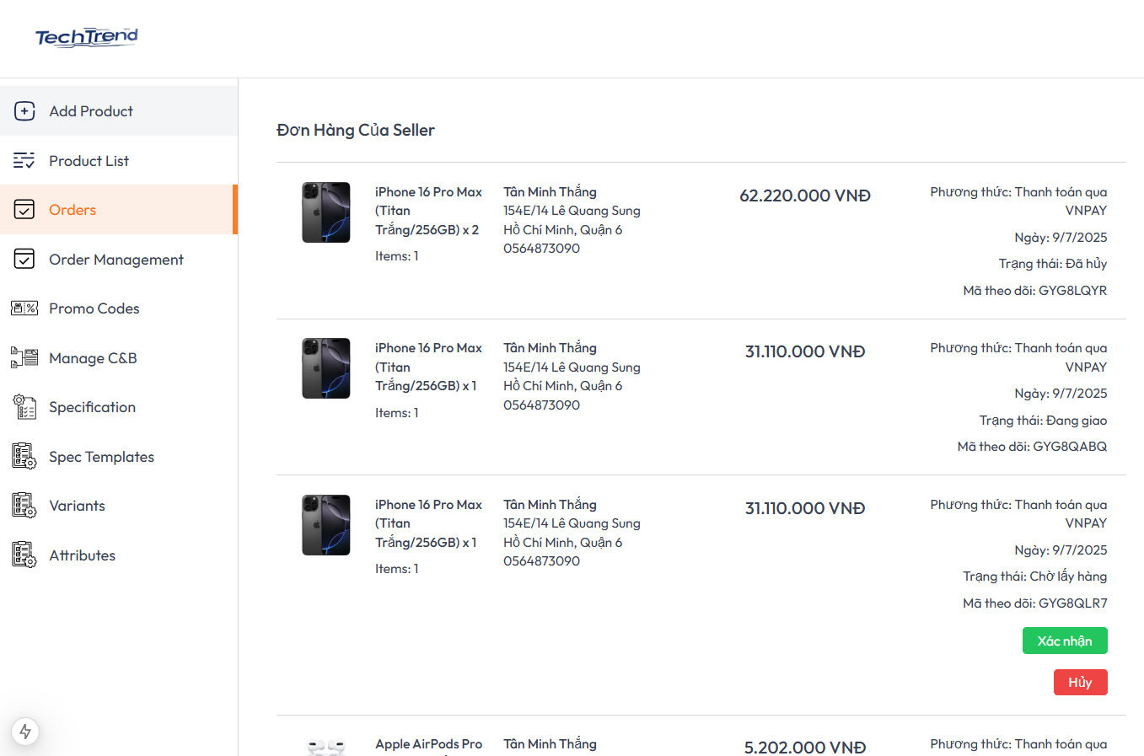

***Hình 4‑19:*** Giao diện quản lý hóa đơn sau khi cập nhật trạng thái

### Kịch bản quy trình quản lý khuyến mãi

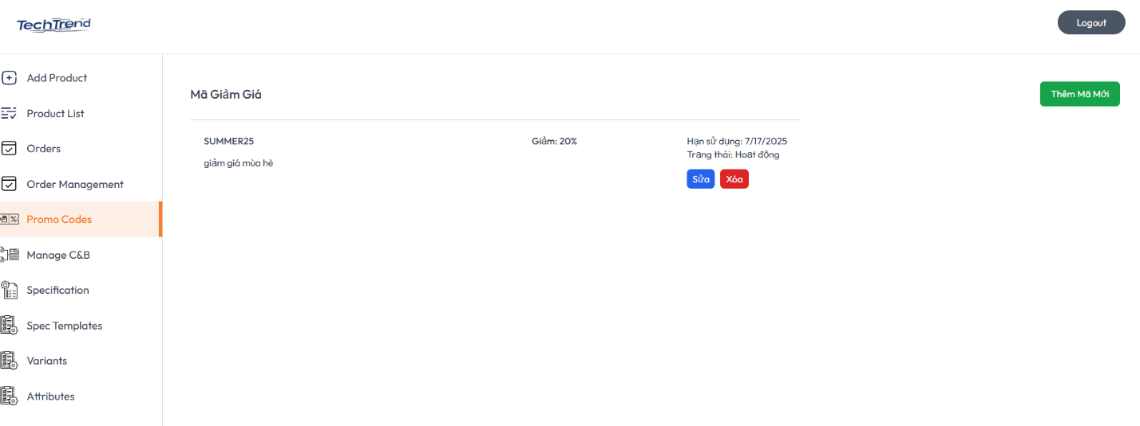Quản trị viên truy cập danh mục quản lý khuyến mãi danh mục các chương trình khuyến mãi sẽ được hiển thị

***Hình 4‑20:*** Giao diện quản lý khuyến mãi

Quản trị viên chọn icon thêm 1 mã khuyến mãi mới và điền thông tin của nó sau khi thêm nó sẽ được cập nhật vào giao diện khuyến mãi

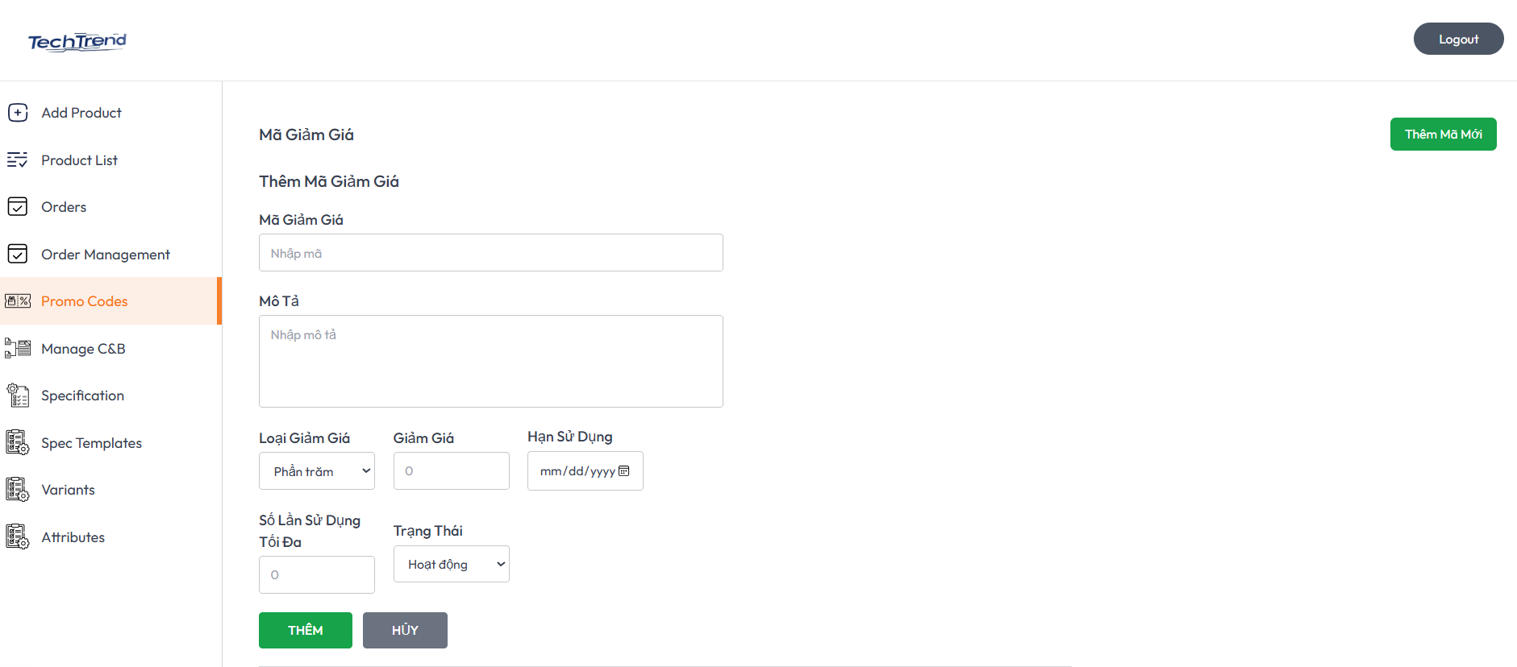

***Hình 4‑21:*** Giao diện thêm khuyến mãi

Quản trị viên chọn icon sửa 1 chương trình khuyến mãi nào đó và thay đổi thông tin của nó sau khi sửa sẽ được cập nhật ở trang quản lý khuyến mãi

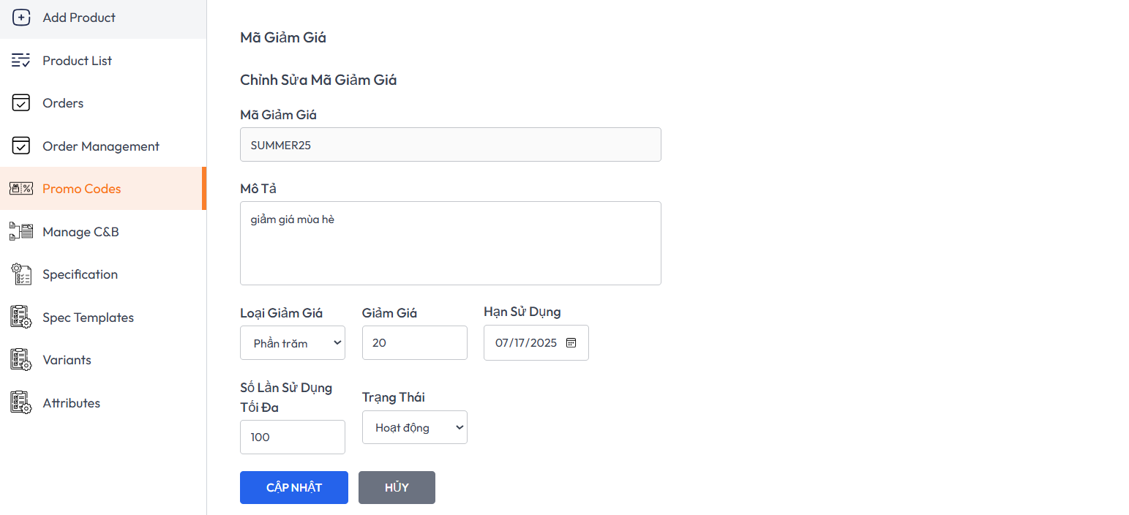

***Hình 4‑22:*** Giao diện sửa khuyến mãi

## KẾT QUẢ THỬ NGHIỆM CÁC KỊCH BẢN

|  |  |  |  |  |  |  |
| --- | --- | --- | --- | --- | --- | --- |
| **Kịch bản** | **Điều kiện ban đầu** | **Bước thực hiện** | **Kết quả mong đợi** | **Kết quả thực tế** | **Trạng thái** | **Ghi chú** |
| **4.1.1 Kịch bản đăng nhập** | Chưa đăng nhập, form hiển thị | Chọn đăng nhập Google/email, nhập mã, Submit | Chuyển đến trang chủ, hiển thị tài khoản | Chuyển đến trang chủ, hiển thị "User123" | Pass | Thành công, tài khoản hiển thị |
|  |  | Nhập email sai, Submit | Hiển thị lỗi | Hiển thị "Email không hợp lệ" | Pass | Thông báo rõ ràng |
| **4.1.2 Kịch bản tìm kiếm sản phẩm theo tên** | Trên trang chủ | Nhập "dien thoai", xem gợi ý | Hiển thị gợi ý "các loại điện thoại" | Hiển thị gợi ý đúng | Pass | Gợi ý xuất hiện nhanh |
|  |  | Nhập ký tự đặc biệt "#$%", xem gợi ý | Hiển thị lỗi hoặc không gợi ý | Không hiển thị gợi ý, không lỗi | Pass | Hành vi hợp lý |
| **4.1.3 Kịch bản tìm kiếm sản phẩm theo danh mục** | Trên trang chủ | Nhấn danh mục, chọn " Điện thoại, Laptop" | Hiển thị danh sách sản phẩm | Hiển thị danh sách đúng | Pass | Lọc đa lựa chọn hoạt động |
|  |  | Chọn danh mục không tồn tại | Hiển thị thông báo lỗi | Không hiển thị gì, không lỗi | Partial | Cần thêm thông báo |
| **4.1.4 Kịch bản quy trình đặt hàng** | Sản phẩm trong giỏ hàng | Điều chỉnh số lượng, điền thông tin, chọn COD | Xuất thông báo thành công | Xuất "Đặt hàng thành công" | Pass | Thành công |
|  |  | Chọn VNPAY, thanh toán | Chuyển sang cổng VNPAY | Chuyển sang cổng VNPAY, kết nối thanh toán | Pass | Thành công |
|  |  | Để trống địa chỉ, Submit | Hiển thị lỗi | Không hiển thị lỗi, đặt hàng thất bại | Fail | Thiếu kiểm tra bắt buộc |
| **4.1.5 Kịch bản quy trình bình luận** | Đã mua sản phẩm | Vào trang chi tiết, đánh giá 4*, Submit | Hiển thị thông báo thành công | Hiển thị "Đánh giá thành công" | Pass | Thành công |
|  |  | Đánh giá trống, Submit | Hiển thị lỗi | Hiển thị "Vui lòng nhập đánh giá" | Pass | Kiểm tra hợp lệ tốt |
| **4.1.6 Kịch bản quy trình quản lý sản phẩm** | Đăng nhập Admin | Chọn "Quản lý sản phẩm", thêm sản phẩm | Lưu và hiển thị danh sách | Lưu thành công, hiển thị danh sách | Pass | Không lỗi |
|  |  | Chọn xóa sản phẩm | Xóa và cập nhật giao diện | Xóa thành công | Pass | Cập nhật nhanh |
|  |  | Chọn sửa, để trống tên, Submit | Hiển thị lỗi | Không hiển thị lỗi, không lưu | Fail | Thiếu kiểm tra trường bắt buộc |
| **4.1.7 Kịch bản quy trình quản lý loại và hãng** | Đăng nhập Admin | Chọn "Quản lý loại", thêm loại mới | Lưu và hiển thị danh sách | Lưu thành công | Pass | Không lỗi |
|  |  | Chọn xóa loại | Xóa và cập nhật | Xóa thành công | Pass | Cập nhật ổn |
|  |  | Sửa loại, nhập trùng lặp, Submit | Hiển thị lỗi | Không hiển thị lỗi, lưu trùng | Fail | Thiếu kiểm tra trùng lặp |
| **4.1.8 Kịch bản quy trình quản lý đơn hàng** | Đăng nhập Admin | Chọn "Quản lý đơn hàng", thay đổi trạng thái | Cập nhật trạng thái | Cập nhật thành công | Pass | Không lỗi |
|  |  | Thay đổi trạng thái không hợp lệ | Hiển thị lỗi | Không hiển thị lỗi, giữ nguyên trạng thái | Fail | Cần thêm thông báo |
| **4.1.9 Kịch bản quy trình quản lý khuyến mãi** | Đăng nhập Admin | Chọn thêm khuyến mãi, điền thông tin | Lưu và hiển thị | Lưu thành công | Pass | Không lỗi |
|  |  | Chọn sửa khuyến mãi, để trống mã | Hiển thị lỗi | Không hiển thị lỗi, không lưu | Fail | Thiếu kiểm tra trường bắt buộc |

***Bảng 4.1:*** Kết quả thử nghiệm các kịch bản

## XỬ LÝ CÁC TRƯỜNG HỢP NGOẠI LỆ

|  |  |  |
| --- | --- | --- |
| **Kịch bản** | **Trường hợp ngoại lệ** | **Giải pháp** |
| **4.1.1 Kịch bản đăng nhập** | (Không có ngoại lệ rõ ràng) | - Đảm bảo thông báo lỗi chi tiết hơn (ví dụ: "Email không tồn tại"). |
| **4.1.2 Kịch bản tìm kiếm sản phẩm theo tên** | (Không có ngoại lệ rõ ràng) | - Thêm gợi ý cho ký tự đặc biệt nếu cần. |
| **4.1.3 Kịch bản tìm kiếm sản phẩm theo danh mục** | Không hiển thị thông báo khi chọn danh mục không tồn tại | - Thêm thông báo "Danh mục không tồn tại" khi không tìm thấy kết quả. |
| **4.1.4 Kịch bản quy trình đặt hàng** | Lỗi kết nối VNPAY | - Thêm thông báo "Kết nối thất bại, thử lại" và chuyển sang COD nếu lỗi. |
|  | Không kiểm tra địa chỉ trống | - Thêm kiểm tra bắt buộc (required) cho trường địa chỉ, hiển thị "Vui lòng nhập địa chỉ". |
| **4.1.5 Kịch bản quy trình bình luận** | (Không có ngoại lệ rõ ràng) | - Đảm bảo giới hạn ký tự cho bình luận nếu cần. |
| **4.1.6 Kịch bản quy trình quản lý sản phẩm** | Không kiểm tra tên trống khi sửa | - Thêm kiểm tra bắt buộc cho trường "Tên", hiển thị "Vui lòng nhập tên". |
| **4.1.7 Kịch bản quy trình quản lý loại và hãng** | Lưu trùng lặp loại/hãng | - Thêm kiểm tra duy nhất (unique) cho loại/hãng, hiển thị "Đã tồn tại". |
| **4.1.8 Kịch bản quy trình quản lý đơn hàng** | Không hiển thị lỗi khi thay đổi trạng thái không hợp lệ | - Thêm thông báo "Trạng thái không hợp lệ, vui lòng chọn lại". |
| **4.1.9 Kịch bản quy trình quản lý khuyến mãi** | Không kiểm tra mã trống khi sửa | - Thêm kiểm tra bắt buộc cho "Mã khuyến mãi", hiển thị "Vui lòng nhập mã". |

***Bảng 4.2:*** Xử lý các trường hợp ngoại lệ

# KẾT LUẬN

## KẾT QUẢ ĐỐI CHIẾU VỚI MỤC TIÊU

|  |  |  |  |
| --- | --- | --- | --- |
| STT | Kết Quả | Tiêu Chí Đánh Giá | Kết quả |
| 1 | Trải nghiệm khách hàng | Dễ sử dụng, giao diện hấp dẫn và chuyên nghiệp | Không Đạt |
| 2 | Danh mục sản phẩm phong phú | Cung cấp đầy đủ các loại sản phẩm linh kiện và laptop, điện thoại phản ánh đầy đủ nhu cầu và sở thích của khách hàng hiện nay | Không Đạt |
| 3 | Thông tin sản phẩm chi tiết | Cung cấp mô tả chi tiết sản phẩm và hình ảnh trực quan | Đạt |
| 4 | Tính năng gửi phản hồi | Cho phép gửi phản hồi về sản phẩm hoặc mong muốn và được gửi qua gmail | Đạt |
| 5 | Tính năng tìm kiếm và lọc sản phẩm | Tìm kiếm và lọc hiệu quả thông qua tên | Đạt |
| 6 | Tính năng giỏ hàng và thanh toán | Phương thức thanh toán an toàn và thuận tiện, thanh toán khi nhận hàng và VNPay | Đạt |
| 7 | Tính năng phân quyền | Phân quyền trong trang admin, phân chia quyền hạn cho từng nhóm người dùng | Đạt |
| 8 | Chịu tải hệ thống | Khả năng chịu tải khi triển khai, thời gian phản hồi của hệ thống | Chỉ kiểm tra được thời gian phản hồi |

|  |  |  |  |
| --- | --- | --- | --- |
| 9 | Các chức năng của admin | Thêm, xóa, sửa sản phẩm, danh mục, biến thể, thông số kỉ thuật,loại và hãng | Đạt |
| 10 | Xuất báo cáo | Xuất báo cáo doanh thu theo thời gian, xuất hóa đơn | Không Đạt |

***Bảng 5.1:*** Kết quả đối chiếu với mục tiêu

## CÁC VẤN ĐỀ CÒN TỒN ĐỌNG

- Giao diện còn sơ sài và lỗi thời chưa được chỉnh chu do việc chỉ dùng Tailwind CSS

- Hệ thống thiếu nhiều loại ràng buộc cần thiết như tên sản phẩm, ràng buộc xóa dữ liệu nếu như có trong sản phẩm và nhiều loại ràng buộc con khác nữa , dẫn đến lỗi lưu dữ liệu không hợp lệ trong kịch bản , ngoài ra ràng buộc (Unique) cho tên loại và hảng vẫn chưa được áp dụng , cho phép lưu trữ dữ liệu trùng lặp

- Phần danh mục sản phẩm hiện tại chỉ bao gồm 'loại' và 'hãng', thiếu các thuộc tính bổ trợ như mô tả, giá, hoặc phân cấp danh mục, làm hạn chế khả năng tìm kiếm và quản lý chi tiết  
- Hệ thống chưa hiển thị báo lỗi đầy đủ trong nhiều trường hợp sai, ví dụ: không thông báo khi trường 'địa chỉ' bị bỏ trống (kịch bản 4.1.4) hoặc khi thay đổi trạng thái đơn hàng không hợp lệ (kịch bản 4.1.8), gây khó khăn cho người dùng trong việc nhận biết và sửa lỗi. Những hạn chế này cần được giải quyết để nâng cao tính ổn định và thân thiện của hệ thống trong các phiên bản tiếp theo.

## MỞ RỘNG

Tích hợp chatbot AI để gợi ý mua hàng , cho phép phân tích sở thích của khách hàng dựa trên lịch sử mua sắm và hành vi duyệt web, từ đó đề xuất sản phẩm phù hợp một cách thông minh. Chatbot này có thể được xây dựng dựa trên các nền tảng như Dialogflow hoặc xAI Grok, kết hợp với thuật toán học máy để tối ưu hóa gợi ý, giúp tăng tỷ lệ chuyển đổi mua hàng

Bổ sung chatbox trực tiếp cho phép quản trị viên giao tiếp trực tiếp với khách hàng nâng cao dịch vụ hỗ trợ, giải đáp thắc mắc ngay lập tức. Tính năng này có thể tích hợp với các công cụ như Zendesk hoặc phát triển riêng với giao diện thân thiện, hỗ trợ cả văn bản và hình ảnh

Tích hợp hệ thống báo biểu (dashboard) với các biểu đồ doanh thu, số lượng đơn hàng, và hiệu suất sản phẩm

Tích hợp thanh toán đa phương thức (MoMo, ZaloPay ngoài VNPAY) cùng với cơ chế dự phòng khi kết nối thất bại sẽ cải thiện độ tin cậy và trải nghiệm thanh toán

# PHỤ LỤC

### Hướng dẫn sử dụng quy trình đặt hàng.

Bước 1: Truy cập giỏ hàng

Sau khi thêm sản phẩm vào giỏ, nhấp vào biểu tượng giỏ hàng trên thanh công cụ.

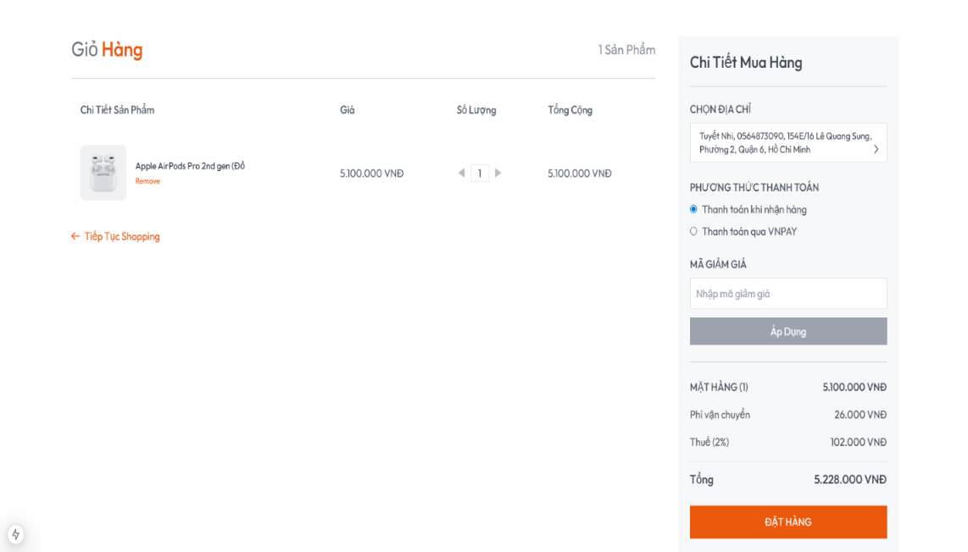

Bước 2: Điều chỉnh giỏ hàng

Điều chỉnh số lượng, xóa sản phẩm, hoặc cập nhật giỏ hàng bằng các nút tương ứng.

Lưu ý: Đảm bảo số lượng hợp lệ (lớn hơn 0).

Bước 3: Điền thông tin

Nhập tên, địa chỉ, số điện thoại, và mã giảm giá (nếu có) vào các ô tương ứng.

Bước 4: Chọn phương thức thanh toán

Chọn COD (giao hàng thu tiền) hoặc VNPAY (thanh toán online), sau đó nhấp "Đặt Hàng".

Bước 5: Xác nhận

Nếu COD, nhận thông báo "Đặt hàng thành công". Nếu VNPAY, hoàn tất thanh toán trên cổng.

Lưu ý: Kiểm tra địa chỉ để xác nhận đơn hàng.

# TÀI LIỆU THAM KHẢO

[1] Tailwind CSS: Tài liệu thiết kế css website. <https://tailwindcss.com/>

[2] Giáo trình Cơ sở dữ liệu, Trường Đại học Công nghệ Sài Gòn

[3] W3Schools. (n.d.). W3Schools Online Web Tutorials.